**TRƯỜNG ĐẠI HỌC THỦY LỢI**

**KHOA CÔNG NGHỆ THÔNG TIN**



**BÀI TẬP LỚN**

**MÔN : PHÂN TÍCH THIẾT KẾ HỆ THỐNG THÔNG TIN**

**ĐỀ TÀI:**

**QUẢN LÝ WEBSITE BÁN MỸ PHẨM**

*Giảng viên: Nguyễn Tu Trung*

*Nhóm sinh viên thực hiện: Nguyễn Việt Hoàng – 62TH1 - 2051063750*

*Bùi Tiến Đạt – 62TH1 - 2051063915*

*Nguyễn Minh Hiếu – 62TH1 - 2051060508*

*Phạm Thu Hằng – 62TH1 - 2051063867*

**LỜI NÓI ĐẦU**

Hiện nay, công nghệ thông tin là ngành mũi nhọn hướng đến sự phát triển của công nghệ và khoa học kỹ thuật trong thời đại số hóa. Ngành công nghệ thông tin ở Việt Nam đã có những chuyển biến tích cực hơn khi triển khai ứng dụng công nghệ thông tin trong đời sống, xã hội người dân và doanh nghiệp... Được xem là công cụ giúp con người làm việc nhanh chóng, tiện lợi hơn.

Điển hình như trong lĩnh vực kinh tế, khi mà nhiều các doanh nghiệp kinh doanh dịch vụ đang loay hoay trong việc phải sử dụng hình thức quản lý kho bằng cách nhập thông tin vào file Excel vô cùng cồng kềnh, khó rà soát các yếu tố liên quan gây ra nhầm lẫn thì ngành công nghệ thông tin đã tạo ra một giải pháp đúng đắn và hiệu quả nhất. Với mục đích được thực hành và rèn luyện bộ môn “**Phân tích thiết kế hệ thống thông tin**”, đồng thời bước đầu tiếp cận quy trình thực tế trong việc tạo ra một phần mềm quản lý, nhóm chúng em xin phép được triển khai đề tài : **QUẢN LÝ WEBSITE BÁN MỸ PHẨM**

Nhóm em xin chân thành cảm ơn thầy giáo Nguyễn Tu Trung đã tận tình hướng dẫn chúng em hoàn thành được đề tài này. Do đây là lần đầu tiên xây dựng một hệ thống thông tin như vậy nên sẽ không tránh khỏi những sai sót, chúng em rất mong thầy đóng góp ý kiến để chúng em có thể rút kinh nghiệm và hoàn thiện đề tài ạ.

**Bảng thuật ngữ :**

|  |  |  |  |
| --- | --- | --- | --- |
| **STT** | **Tiếng Anh** | **Tiếng Việt** | **Giải thích** |
| **1** | Admin | Người quản trị | Là người có quyền quản lý cao nhất trong hệ thống website quản lý bán hàng |
| **2** | Staff | Nhân viên | Là người làm việc trong hệ thống website/ cửa hàng |
| **3** | User | Người dùng hệ thống | Là người sử dụng sản phẩm, máy móc hoặc dịch vụ và đã có tài khoản đăng nhập hệ thống |
| **4** | Customer | Khách hàng | Là những cá nhân hay tổ chức mà doanh nghiệp đang nỗ lực Marketing hướng đến |
| **5** | Guest | Khách vãng lai | Là người sử dụng sản phẩm, máy móc hoặc dịch vụ nhưng chưa tạo tài khoản đăng nhập vào hệ thống |

1. **BIỂU ĐỒ UC TỔNG QUÁT, CÁC GÓI UC, XÂY DỰNG BIỂU ĐỒ UC CHI TIẾT**:
2. **Biểu đồ UC tổng quát**

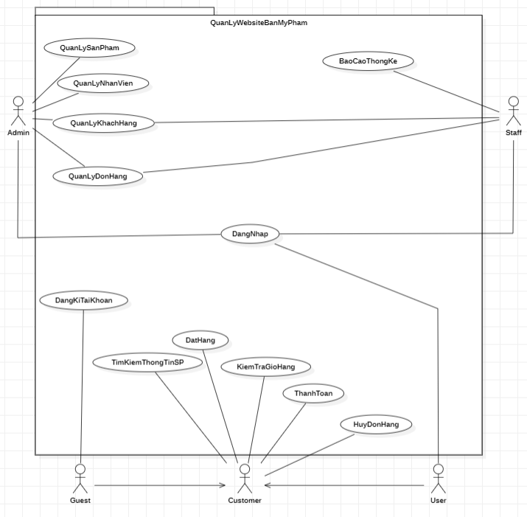

1. **Các gói UC, xây dựng biểu đồ UC chi tiết:**
2. **Các gói UC**

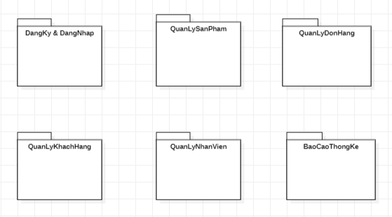

1. **Xây dựng biểu đồ UC chi tiết**

**b.1. UC DangKy & DangNhap**

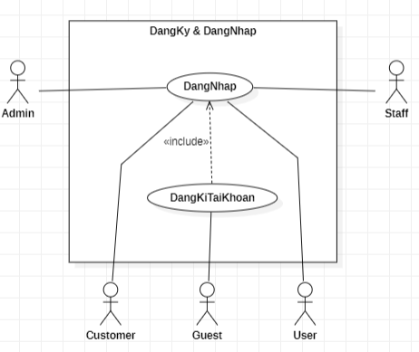

**b.2. UC QuanLySanPham**

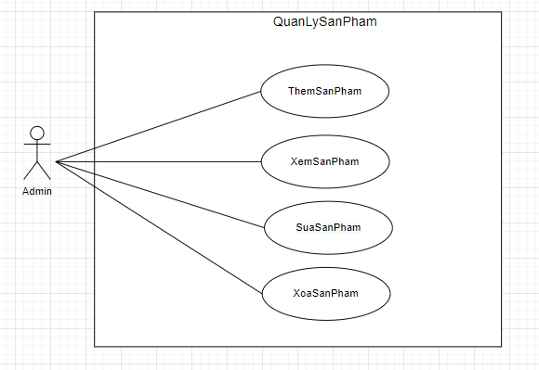

**b.3. UC QuanLyDonHang**

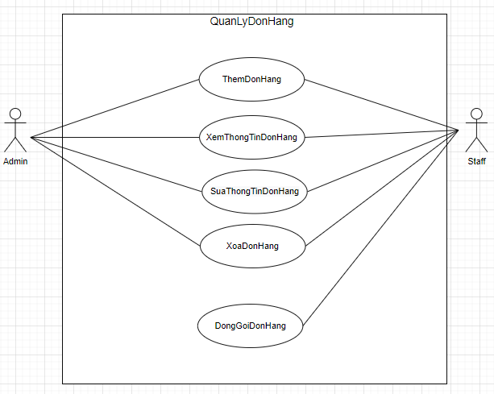

**b.4 UC QuanLyKhachHang**

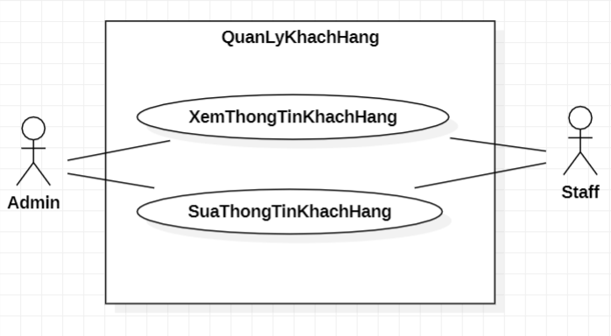

**b.5. UC QuanLyNhanVien**

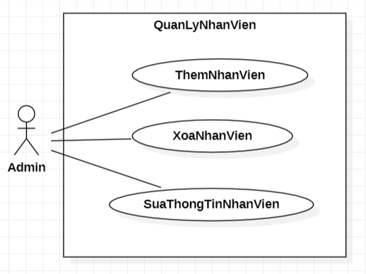

**b.6. UC BaoCaoThongKe**

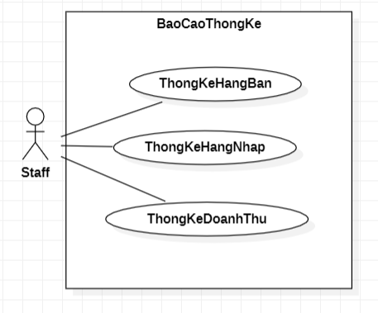

1. **Xây dựng kịch bản cho từng UC**
2. **UC DangKy & DangNhap**
3. **UC DangKy**

|  |  |
| --- | --- |
| Tên Use case | Đăng ký |
| Tác nhân chính | Guest |
| Mức | 0 |
| Người chịu trách nhiệm | Guest |
| Tiền điều kiện | Chưa có tài khoản user |
| Đảm bảo tối thiểu | Máy chủ có kết nối internet |
| Đảm bảo thành công | Thông báo đăng ký tài khoản thành công và thông tin được lưu vào cơ sở dữ liệu |
| Kích hoạt | Guest nhấn nút đăng ký tài khoản trong form đăng ký |

|  |
| --- |
| **Chuỗi hệ thống chính**  1.Guest chọn mục đăng ký  2.Hệ thống hiển thị form đăng ký tài khoản  3.Guest nhập thông tin đăng ký  4.Nhấn nút đăng ký  5.Hệ thống kiểm tra thông tin đăng ký  6.Hệ thống gửi mã xác nhận  7.Guest nhập mã xác nhận |
| **Ngoại lệ**  1.a. Guest chọn đăng kí bằng gmail  1.a.1. Hệ thống hiển thị màn hình đăng nhập bằng gmail  1.a.2. Guest nhập thông tin của tài khoản gmail  1.a.3. Gmail xác minh tài khoản gmail của Guest  Chuyển sang bước 6  1.b. Guest chọn đăng nhập tài khoản facebook  1.b.1. Hệ thống hiển thị màn hình đăng nhập bằng facebook  1.b.2. Guest nhập thông tin của tài khoản facebook  1.b.3. Facebook xác minh tài khoản facebook của Guest.  Chuyển sang bước 6 |

1. **UC DangNhap**

|  |  |
| --- | --- |
| Tên Use case | Đăng nhập |
| Tác nhân chính | Staff, Admin, User |
| Mức | 0 |
| Người chịu trách nhiệm | Staff, Admin, User |
| Tiền điều kiện | Đã có tài khoản đăng nhập |
| Đảm bảo tối thiểu | Máy chủ có kết nối internet |
| Đảm bảo thành công | Thông báo đăng nhập thành công và vào giao diện bên trong của hệ thống |
| Kích hoạt | Staff, Admin, User nhấn nút đăng nhập |

|  |
| --- |
| **Chuỗi hệ thống chính**  1. Yêu cầu đăng nhập  2. Hệ thống hiển thị form đăng nhập  3. Staff, Admin, User nhập thông tin tài khoản và mật khẩu  4. Staff, Admin, User nhấn nút đăng nhập  5. Hệ thống kiểm tra thông tin tài khoản, mật khẩu và xác nhận hợp lệ  6. Hệ thống thông báo đăng nhập thành công  7. Hệ thống vào giao diện quản lý bên trong |
| **Ngoại lệ**  1.a Hệ thống thông báo tài khoản và mật khẩu không đúng  1.a.1 Hệ thống yêu cầu nhập lại tài khoản và mật khẩu  1.a.2 Staff, Admin, User nhập lại tài khoản và mật khẩu  Chuyển sang bước 4 |

1. **UC QuanLySanPham**
2. **Thêm sản phẩm**

|  |  |
| --- | --- |
| Tên Use case | Thêm sản phẩm |
| Tác nhân chính | Staff |
| Mức | 3 |
| Người chịu trách nhiệm | Admin |
| Tiền điều kiện | Đã đăng nhập vào hệ thống |
| Đảm bảo tối thiểu | Hệ thống loại bỏ thông tin vừa thêm và quay lại bước trước |
| Đảm bảo thành công | Thông tin về sản phẩm mới được bỏ sung vào cơ sở dữ liệu |
| Kích hoạt | Nhân viên chọn chức năng thêm sản phẩm trong form quản lý sản phẩm |
| **Chuỗi hệ thống chính**  1. Hệ thống hiển thị form thêm sản phẩm  2. Staff nhập thông tin và sản phẩm mới  3. Staff nhấn nút Submit  4. Hệ thống kiểm tra thông tin sản phẩm và xác nhận thông tin sản phẩm hợp lệ  5. Hệ thống nhập thông tin sản phẩm mới vào cơ sở dữ liệu  6. Hệ thống thông báo đã nhập thành công  7. Staff thoát chức năng thêm sản phẩm | |
| **Ngoại lệ**  1.a Hệ thống thông báo sản phẩm đã có trong cơ sở dữ liệu  1.a. 1 Hệ thống hỏi Staff có thêm số lượng sản phẩm hay không  1.a. 2 Staff thêm số lượng sản phẩm  1.a. 3 Hệ thống thêm số lượng cho sản phẩm đã có  2.b Hệ thống thông báo thông tin sản phẩm không hợp lệ  2.b.1 Hệ thống yêu cầu Staff nhập lại thông tin  2b. 2 Staff nhập lại thông tin sản phẩm | |

1. **Xem sản phẩm**

|  |  |
| --- | --- |
| Tên Use case | Xem Sản phẩm |
| Tác nhân chính | Staff |
| Mức | 3 |
| Người chịu trách nhiệm | Admin |
| Tiền điều kiện | Đã đăng nhập vào hệ thống |
| Đảm bảo tối thiểu | Hệ thống quay lại trang quản lý Sản phẩm |
| Đảm bảo thành công | Hệ thống đưa ra danh sách Sản phẩm trong cơ sở dữ liệu |
| Kích hoạt | Staff chọn chức năng xem danh sách Sản phẩm trong form quản lý sản phẩm |
| **Chuỗi hệ thống chính**  1. Hệ thống hiển thị form xem danh sách sản phẩm  2. Hệ thống hiển thị ra những sản phẩm có trong cơ sở dữ liệu | |
| **Ngoại lệ** | |

1. **Xóa sản phẩm**

|  |  |
| --- | --- |
| Tên Use case | Xoá Sản phẩm |
| Tác nhân chính | Staff |
| Mức | 3 |
| Người chịu trách nhiệm | Admin |
| Tiền điều kiện | Đã đăng nhập vào hệ thống |
| Đảm bảo tối thiểu | Hệ thống loại bỏ lựa chọn vừa xoá và quay lại bước trước |
| Đảm bảo thành công | Hệ thống xoá Sản phẩm trong cơ sở dữ liệu |
| Kích hoạt | Nhân viên chọn chức năng xoá Sản phẩm trong form quản lý Sản phẩm |
| **Chuỗi hệ thống chính**  1. Hệ thống hiển thị form xoá Sản phẩm  2. Staff nhập mã Sản phẩm muốn xoá  3. Staff nhấn nút Submit  4. Hệ thống kiểm tra thông tin Sản phẩm và xác nhận thông tin Sản phẩm hợp lệ  5. Hệ thống xoá thông tin Sản phẩm trong cơ sở dữ liệu  6. Hệ thống thông báo đã xoá thành công  7. Staff thoát chức năng xoá Sản phẩm | |
| **Ngoại lệ**  1.a Hệ thống thông báo không có mã Sản phẩm này  1.a 1 Hệ thống yêu cầu Staff nhập lại mã Sản phẩm muốn xoá  1.a 2 Staff nhập lại mã Sản phẩm | |

1. **Sửa sản phẩm**

|  |  |
| --- | --- |
| Tên Use case | Sửa Sản phẩm |
| Tác nhân chính | Staff |
| Mức | 3 |
| Người chịu trách nhiệm | Admin |
| Tiền điều kiện | Đã đăng nhập vào hệ thống |
| Đảm bảo tối thiểu | Hệ thống loại bỏ thông tin vừa sửa và quay lại bước trước |
| Đảm bảo thành công | Hệ thống sửa lại thông tin trong cơ sở dữ liệu |
| Kích hoạt | Staff chọn chức năng sửa Sản phẩm trong form quản lý Sản phẩm |
| **Chuỗi hệ thống chính**  1. hệ thống hiển thị form sửa Sản phẩm  2. Staff nhập mã Sản phẩm và thông tin muốn sửa  3. Staff nhấn nút Submit  4. Hệ thống kiểm tra thông tin Sản phẩm và xác nhận thông tin Sản phẩm hợp lệ  5. Hệ thống sửa thông tin Sản phẩm trong cơ sở dữ liệu  6. Hệ thống thông báo đã sửa thành công  7. Staff thoát chức năng sửa Sản phẩm | |
| **Ngoại lệ**  1.a Hệ thống thông báo không có mã Sản phẩm nay  1.a 1 Hệ thống yêu cầu Staff nhập lại mã Sản phẩm muốn sửa  1.a 2 Staff nhập lại mã Sản phẩm | |

1. **UC QuanLyDonHang**
2. **Thêm đơn hàng**

|  |  |
| --- | --- |
| Tên Use case | Thêm đơn hàng |
| Tác nhân chính | Staff |
| Mức | 3 |
| Người chịu trách nhiệm | Admin |
| Tiền điều kiện | Đã đăng nhập vào hệ thống |
| Đảm bảo tối thiểu | Hệ thống loại bỏ thông tin vừa thêm và quay lại bước trước |
| Đảm bảo thành công | Thông tin về đơn hàng mới được bổ sung vào cơ sở dữ liệu |
| Kích hoạt | Staff chọn chức năng thêm đơn hàng trong form quản lý đơn hàng |
| **Chuỗi hệ thống chính**  1. hệ thống hiển thị form thêm đơn hàng  2. Staff nhập thông tin và đơn hàng mới  3. Staff nhấn nút Submit  4. Hệ thống kiểm tra thông tin đơn hàng và xác nhận thông tin đơn hàng hợp lệ  5. Hệ thống nhập thông tin đơn hàng mới vào cơ sở dữ liệu  6. Hệ thống thông báo đã nhập thành công  7. Staff thoát chức năng thêm đơn hàng | |
| **Ngoại lệ**  2.b Hệ thống thông báo thông tin đơn hàng không hợp lệ  2.b.1 Hệ thống yêu cầu Staff nhập lại thông tin đơn hàng  2b. 2 Staff nhập lại thông tin đơn hàng | |

1. **Xóa đơn hàng**

|  |  |
| --- | --- |
| Tên Use case | Xoá đơn hàng |
| Tác nhân chính | Staff |
| Mức | 3 |
| Người chịu trách nhiệm | Admin |
| Tiền điều kiện | Đã đăng nhập vào hệ thống |
| Đảm bảo tối thiểu | Hệ thống loại bỏ lựa chọn vừa xoá và quay lại bước trước |
| Đảm bảo thành công | Hệ thống xoá đơn hàng trong cơ sở dữ liệu |
| Kích hoạt | Nhân viên chọn chức năng xoá Sản phẩm trong form quản lý đơn hàng |
| **Chuỗi hệ thống chính**  1. hệ thống hiển thị form xoá đơn hàng  2. Staff nhập mã đơn hàng muốn xoá  3. Staff nhấn nút Submit  4. Hệ thống kiểm tra thông tin đơn hàng và xác nhận thông tin đơn hàng hợp lệ  5. Hệ thống xoá thông tin đơn hàng trong cơ sở dữ liệu  6. Hệ thống thông báo đã xoá thành công  7. Staff thoát chức năng xoá đơn hàng | |
| **Ngoại lệ**  1.a Hệ thống thông báo không có mã đơn hàng nay  1.a 1 Hệ thống yêu cầu Staff nhập lại mã đơn hàng muốn xoá  1.a 2 Staff nhập lại mã đơn hàng | |

1. **Sửa đơn hàng**

|  |  |
| --- | --- |
| Tên Use case | Sửa đơn hàng |
| Tác nhân chính | Staff |
| Mức | 3 |
| Người chịu trách nhiệm | Admin |
| Tiền điều kiện | Đã đăng nhập vào hệ thống |
| Đảm bảo tối thiểu | Hệ thống loại bỏ thông tin vừa sửa và quay lại bước trước |
| Đảm bảo thành công | Hệ thống sửa lại thông tin trong cơ sở dữ liệu |
| Kích hoạt | Nhân viên chọn chức năng sửa đơn hàng trong form quản lý đơn hàng |
| **Chuỗi hệ thống chính**  1. hệ thống hiển thị form sửa đơn hàng  2. Staff nhập mã đơn hàng và thông tin muốn sửa  3. Staff nhấn nút Submit  4. Hệ thống kiểm tra thông tin đơn hàng và xác nhận thông tin đơn hàng hợp lệ  5. Hệ thống sửa thông tin đơn hàng trong cơ sở dữ liệu  6. Hệ thống thông báo đã sửa thành công  7. Staff thoát chức năng sửa đơn hàng | |
| **Ngoại lệ**  1.a Hệ thống thông báo không có mã đơn hàng này  1.a 1 Hệ thống yêu cầu Staff nhập lại mã đơn hàng muốn sửa  1.a 2 Staff nhập lại mã đơn hàng | |

1. **Xem thông tin đơn hàng**

|  |  |
| --- | --- |
| Tên usecase | Xem thông tin đơn hàng |
| Tác nhân chính | Staff, Admin |
| Mức | 3 |
| Người chịu trách nhiệm | Admin |
| Tiền điều kiện | Đã đăng nhập vào hệ thống |
| Đảm bảo tối thiểu | Hệ thống quay lại trang quản lý đơn hàng |
| Đảm bảo thành công | Hệ thống đưa ra đơn hàng trong cơ sở dữ liệu |
| Kích hoạt | Admin, staff chọn chức năng xem thông tin đơn hàng trong form quản lý đơn hàng |
| **Chuỗi sự kiện chính**  1, Hệ thống hiển thị form xem danh sách đơn hàng 2, Hệ thống hiển thị ra những đơn hàng có trong cơ sở dữ liệu | |
| **Ngoại lệ**  1.a. Hệ thống không đưa ra danh sách đơn hàng | |

1. **UC QuanLyKhachHang**
2. **Xem thông tin khách hàng**

|  |  |
| --- | --- |
| Tên usecase | Xem thông tin khách hàng |
| Tác nhân chính | Admin, staff |
| Mức | 2 |
| Người chịu trách nhiệm | Admin, staff |
| Tiền điều kiện | Đã đăng nhập vào hệ thống |
| Đảm bảo tối thiểu | Không quay trở lại bước trước |
| Đảm bảo thành công | Admin và staff xem được thông tin của khách hàng |
| Kích hoạt | Admin và staff chọn chức năng xem thông tin khách hàng trong form    Quản lý khách hàng |
| **Chuỗi sự kiện chính:**    1, Hệ thống hiển thị form xem thông tin khách hàng    2, admin và staff nhấn submit    3, admin và staff đăng xuất khỏi chức năng xem thông tin khách hàng | |
| **Ngoại lệ:**    1a, Hệ thống hiển không hiển thị form xem thông tin khách hàng    4a, Hệ thống đăng xuất không thành công | |

1. **Sửa thông tin khách hàng**

|  |  |
| --- | --- |
| Tên usecase | Sửa thông tin khách hàng |
| Tác nhân chính | Admin, staff |
| Mức | 2 |
| Người chịu trách nhiệm | Admin, staff |
| Tiền điều kiện | Đã đăng nhập vào hệ thống |
| Đảm bảo tối thiểu | Không quay trở lại bước trước |
| Đảm bảo thành công | Thông tin của khách hàng được sửa |
| Kích hoạt | Admin và staff chọn chức năng sửa thông tin khách hàng trong    Form Quản lý khách hàng |
| **Chuỗi sự kiện chính**    1, Hệ thống hiển thị form sửa thông tin khách hàng    2, Admin và staff sửa thông tin khách hàng    3, Nhấn submit    4, Hệ thống kiểm tra thông tin    5, Hệ thống xác nhận sửa thành công    6, Admin, staff đăng xuất khỏi chức năng sửa thông tin khách hàng | |
| **Ngoại lệ**    5.a. Hệ thống xác nhận thông tin không hợp lệ       b. Hệ thống yêu cầu nhập lại thông tin       c. Admin, staff nhập lại thông tin    6.a. Hệ thống hỏi lại có chắc chắn muốn đăng xuất không | |

1. **UC QuanLyNhanVien**
2. **Thêm nhân viên**

|  |  |
| --- | --- |
| Tên usecase | Thêm nhân viên |
| Tác nhân chính | Admin |
| Mức | 2 |
| Người chịu trách nhiệm | Admin |
| Tiền điều kiện | Đã đăng nhập vào hệ thống |
| Đảm bảo tối thiểu | Không quay trở lại bước trước |
| Đảm bảo thành công | Admin thêm nhân viên thành công |
| Kích hoạt | Admin chọn chức năng thêm nhân viên trong form Quản lý nhân    viên |
| **Chuỗi sự kiện chính**    1, Hệ thống hiển thị form thêm nhân viên    2, Admin nhập thông tin nhân viên    3, Nhấn submit    4, Hệ thống kiểm tra thông tin    5, Hệ thống báo thêm nhân viên thành công    6, Admin đăng xuất chức năng thêm nhân viên | |
| **Ngoại lệ**    5.a. Hệ thống báo thêm nhân viên không thành công       b. Hệ thống yêu cầu nhập lại thông tin nhân viên       c. Admin nhập lại thông tin nhân viên    6a, Hệ thống đăng xuất không thành công | |

1. **Xóa nhân viên**

|  |  |
| --- | --- |
| Tên usecase | Xóa nhân viên |
| Tác nhân chính | Admin |
| Mức | 2 |
| Người chịu trách nhiệm | Admin |
| Tiền điều kiện | Đã đăng nhập vào hệ thống |
| Đảm bảo tối thiểu | Không quay trở lại bước trước |
| Đảm bảo thành công | Admin xóa nhân viên thành công |
| Kích hoạt | Admin chọn chức năng xóa nhân viên trong form Quản lý nhân    viên |
| **Chuỗi sự kiện chính**    1, Hệ thống hiển thị form thêm nhân viên    2, Admin xóa thông tin nhân viên    3, Nhấn submit    4, Hệ thống kiểm tra thông tin    5, Hệ thống báo xóa nhân viên thành công    6, Admin đăng xuất chức năng thêm nhân viên | |
| **Ngoại lệ**    5.a. Hệ thống báo xóa nhân viên không thành công       b. Hệ thống yêu cầu xóa lại thông tin nhân viên       c. Admin xóa thông tin nhân viên    6a, Hệ thống đăng xuất không thành công | |

1. **Sửa thông tin nhân viên**

|  |  |
| --- | --- |
| Tên usecase | Sửa thông tin nhân viên |
| Tác nhân chính | Admin |
| Mức | 2 |
| Người chịu trách nhiệm | Admin |
| Tiền điều kiện | Đã đăng nhập vào hệ thống |
| Đảm bảo tối thiểu | Không quay trở lại bước trước |
| Đảm bảo thành công | Admin sửa thông tin nhân viên thành công |
| Kích hoạt | Admin chọn chức năng sửa thông tin nhân viên trong form Quản    lý nhân viên |
| **Chuỗi sự kiện chính**    1, Hệ thống hiển thị form thêm nhân viên    2, Admin sửa thông tin nhân viên    3, Nhấn submit    4, Hệ thống kiểm tra thông tin    5, Hệ thống báo sửa thông tin nhân viên thành công    6, Admin đăng xuất chức năng thêm nhân viên | |
| **Ngoại lệ**    5.a. Hệ thống báo sửa thông tin nhân viên không thành công       b. Hệ thống yêu cầu nhập lại thông tin nhân viên       c. Admin nhập lại thông tin nhân viên    6a, Hệ thống đăng xuất không thành công | |

1. **UC BaoCaoThongKe**
2. **Thống kê hàng bán**

|  |  |
| --- | --- |
| Tên use case | THỐNG KÊ HÀNG BÁN |
| Tác nhân chính | Staff |
| Người chịu trách nhiệm | Staff |
| Mức | Mức 2 |
| Tiền điều kiện | Nhân viên bán hàng đăng nhập vào hệ thống |
| Đảm bảo tối thiểu | Có kết nối internet. |
| Đảm bảo thành công | Nhân viên bán hàng có thể truy cập vào CSDL, xem được thống kê các mặt hàng bán ra theo ngày, tháng, năm. |
| Kích hoạt | Nhân viên chọn chức năng “THỐNG KÊ HÀNG BÁN” trong mục “BÁO CÁO THỐNG KÊ”. |

|  |  |
| --- | --- |
| **Chuỗi sự kiện chính** | 1.Staff chọn “Thống kê hàng bán” trong mục “Báo cáo thống kê”.  2.Hệ thống yêu cầu nhập lại mật khẩu để truy cập vào chức năng.  3.Staff nhập mật khẩu để truy cập chức năng.  4.Hệ thống xác nhận.  5.Hệ thống hiển thị hỏi staff muốn xem thống kê của mốc thời gian nào.  6.Staff chọn mốc thời gian cần tra cứu.  7.Hệ thống hiển thị danh sách/bảng thống kê các mặt hàng được bán ra trong thời gian cần tra cứu.  8.Staff thoát khỏi chức năng. |
| **Chuỗi sự kiện phụ** | 4.Hệ thống thông báo sai mật khẩu:  4.1: Hệ thống thông báo mật khẩu đã nhập sai, yêu cầu nhập lại.  4.2: Nhân viên điền lại mật khẩu.  4.3: Nhân viên nhấn “Xác nhận”.  4.4: Hệ thống thông báo mật khẩu đúng, truy cập thành công. |

1. **Thống kê hàng nhập**

|  |  |
| --- | --- |
| Tên use case | THỐNG KÊ HÀNG NHẬP |
| Tác nhân chính | Staff |
| Người chịu trách nhiệm | Staff |
| Mức | Mức 2 |
| Tiền điều kiện | Staff đăng nhập vào hệ thống |
| Đảm bảo tối thiểu | Có kết nối internet. |
| Đảm bảo thành công | Staff có thể truy cập vào CSDL, xem được thống kê các mặt hàng đã được nhập về |
| Kích hoạt | Staff chọn chức năng “THỐNG KÊ HÀNG NHẬP” trong mục “BÁO CÁO THỐNG KÊ”. |

|  |  |
| --- | --- |
| **Chuỗi sự kiện chính** | 1.Staff chọn “Thống kê hàng nhập” trong mục “Báo cáo thống kê”.  2.Hệ thống yêu cầu nhập lại mật khẩu để truy cập vào chức năng.  3.Staff nhập mật khẩu để truy cập chức năng.  4.Hệ thống xác nhận.  5.Hệ thống hiển thị hỏi nhân viên muốn xem thống kê của mốc thời gian nào.  6.Staff chọn mốc thời gian cần tra cứu.  7.Hệ thống hiển thị danh sách/bảng thống kê các mặt hàng được nhập về trong mốc thời gian cần tra cứu.  8.Staff thoát khỏi chức năng. |
| **Chuỗi sự kiện phụ** | 4.Hệ thống thông báo sai mật khẩu:  4.1: Hệ thống thông báo mật khẩu đã nhập sai, yêu cầu nhập lại.  4.2: Staff điền lại mật khẩu.  4.3: Staff nhấn “Xác nhận”.  4.4: Hệ thống thông báo mật khẩu đúng truy cập thành công.  7.Hệ thống thông báo không có hàng nhập trong khoảng thời gian đã chọn:  7.1: Hệ thống thông báo không có hàng nhập trong khoảng thời gian này.  7.2: Hệ thống hỏi staff muốn tra cứu khoảng thời gian khác hay thoát khỏi chức năng.  7.3: Staff tiếp tục tra cứu thống kê trong khoảng thời gian khác hoặc thoát khỏi chức năng |

1. **Thống kê doanh thu**

|  |  |
| --- | --- |
| **Tên use case** | THỐNG KÊ DOANH THU |
| Tác nhân chính | Staff |
| Người chịu trách nhiệm | Staff |
| Mức | Mức 2 |
| Tiền điều kiện | Staff đăng nhập vào hệ thống |
| Đảm bảo tối thiểu | Có kết nối internet. |
| Đảm bảo thành công | Staff có thể truy cập vào CSDL, xem được thống kê doanh thu của cửa hàng theo ngày, tháng, năm. |
| Kích hoạt | Staff chọn chức năng “THỐNG KÊ DOANH THU” trong mục “BÁO CÁO THỐNG KÊ”. |

|  |  |
| --- | --- |
| **Chuỗi sự kiện chính** | 1.Staff chọn “Thống kê doanh thu” trong mục “Báo cáo thống kê”.  2.Hệ thống yêu cầu nhập lại mật khẩu để truy cập vào chức năng.  3.Staff nhập mật khẩu để truy cập chức năng.  4.Hệ thống xác nhận.  5.Hệ thống hiển thị hỏi staff muốn xem thống kê của mốc thời gian nào.  6.Staff chọn mốc thời gian cần tra cứu.  7.Hệ thống hiển thị danh sách/bảng thống kê các mặt hàng được nhập về trong mốc thời gian cần tra cứu.  8.Staff thoát khỏi chức năng. |
| **Chuỗi sự kiện phụ** | 4.Hệ thống thông báo sai mật khẩu:  4.1: Hệ thống thông báo mật khẩu đã nhập sai, yêu cầu nhập lại.  4.2: Staff điền lại mật khẩu.  4.3: Staff nhấn “Xác nhận”.  4.4: Hệ thống thông báo đúng mật khẩu, truy cập thành công. |

1. **Xây dựng biểu đồ hoạt động cho từng UC**
2. **UC DangKy & DangNhap:**
3. **UC DangKy**

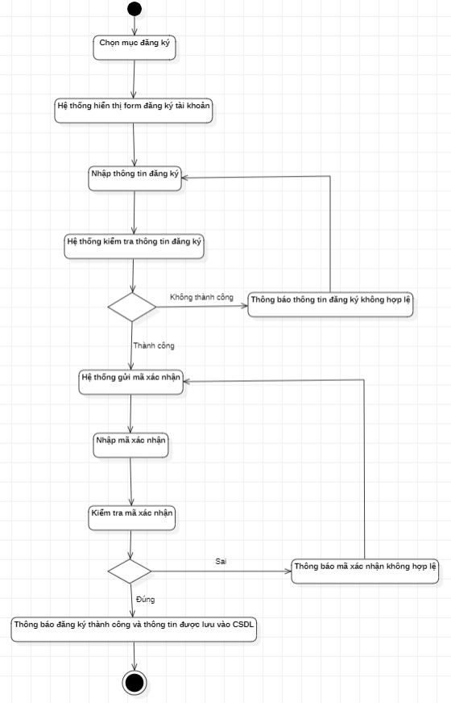

1. **UC DangNhap**

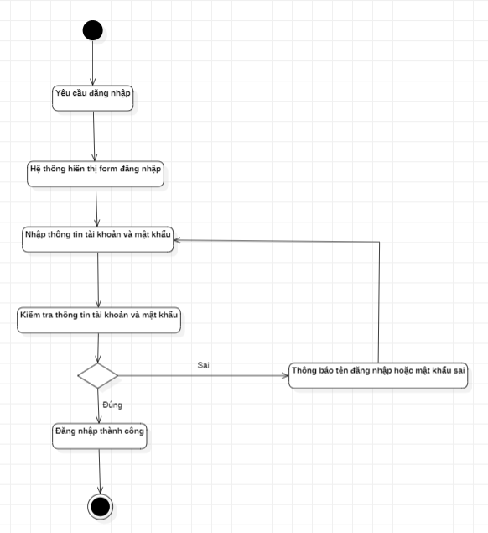

1. **UC QuanLySanPham**
2. **Thêm sản phẩm**

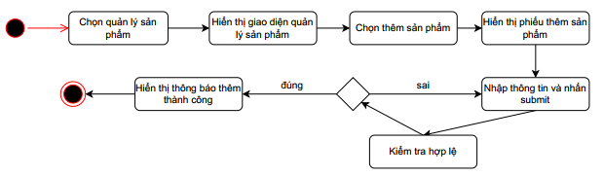

1. **Xem sản phẩm**

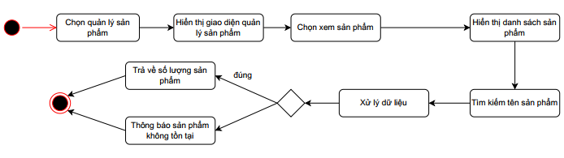

1. **Xóa sản phẩm**

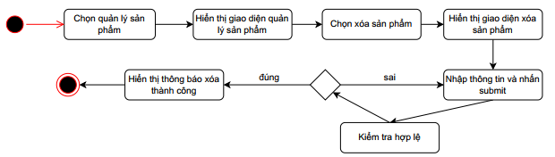

1. **Sửa sản phẩm**

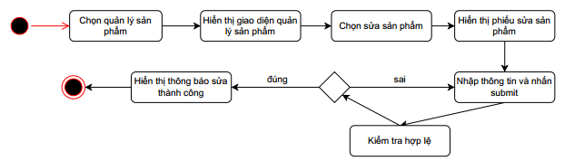

1. **UC QuanLyDonHang**
2. **Thêm đơn hàng**

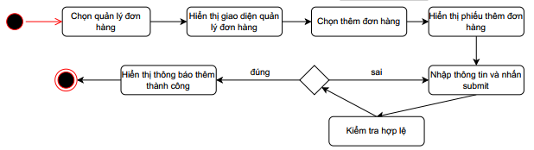

1. **Xóa đơn hàng**

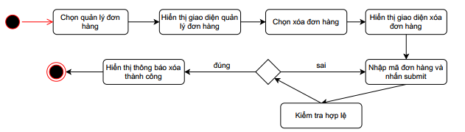

1. **Sửa đơn hàng**

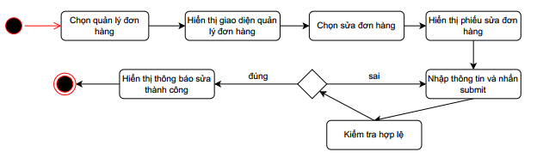

1. **Xem thông tin đơn hàng**

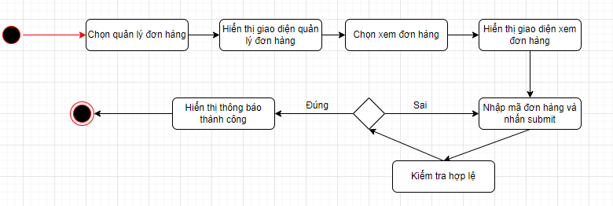

1. **UC QuanLyKhachHang**
2. **Xem thông tin khách hàng**

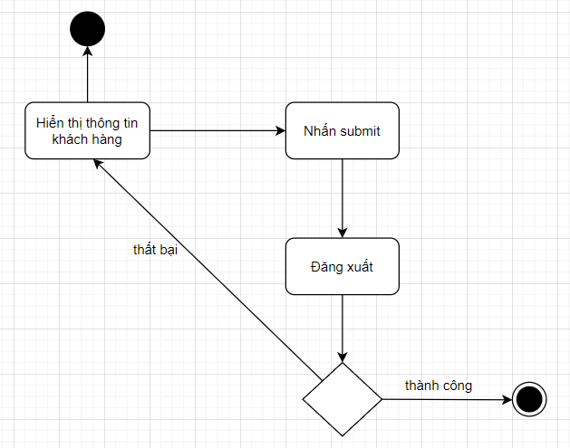

1. **Sửa thông tin khách hàng**

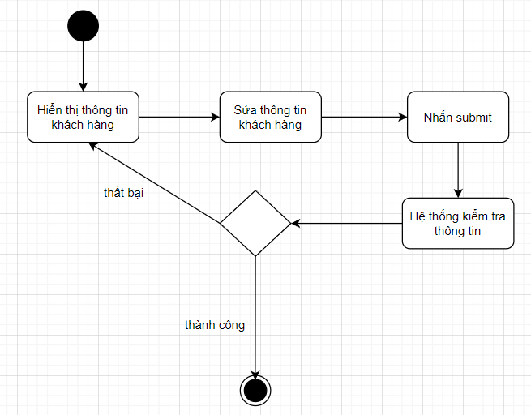

1. **UC QuanLyNhanVien**
2. **Thêm nhân viên**

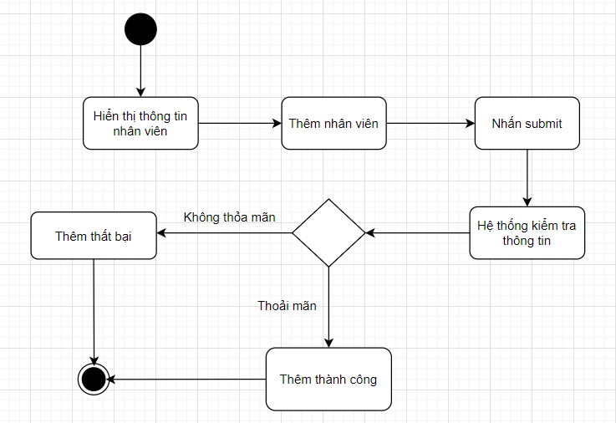

1. **Xóa nhân viên**

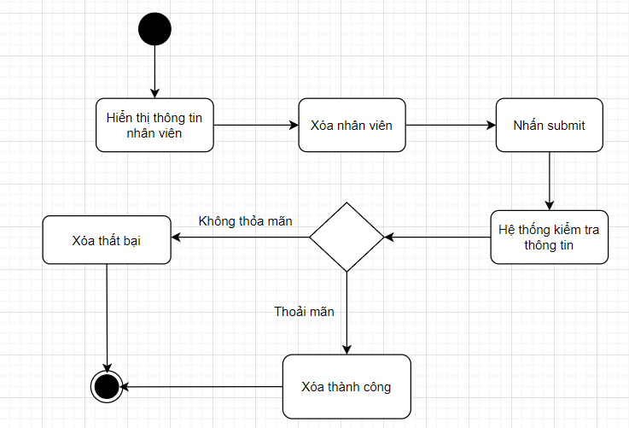

1. **Sửa thông tin nhân viên**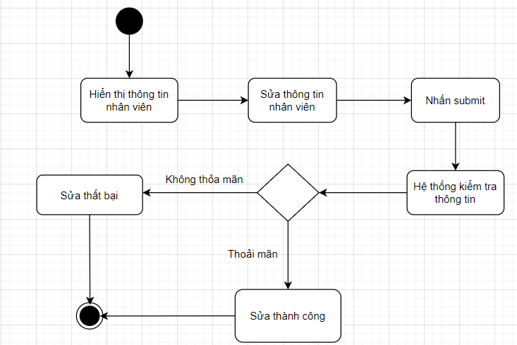
2. **UC BaoCaoThongKe**
3. **Thống kê hàng bán**

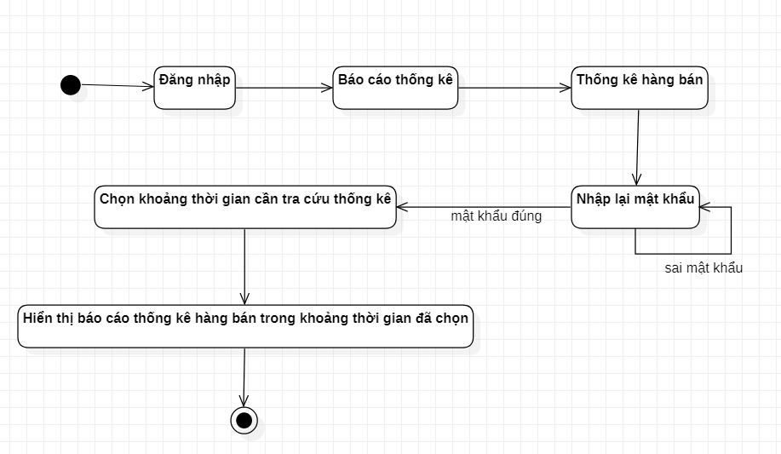

1. **Thống kê hàng nhập**

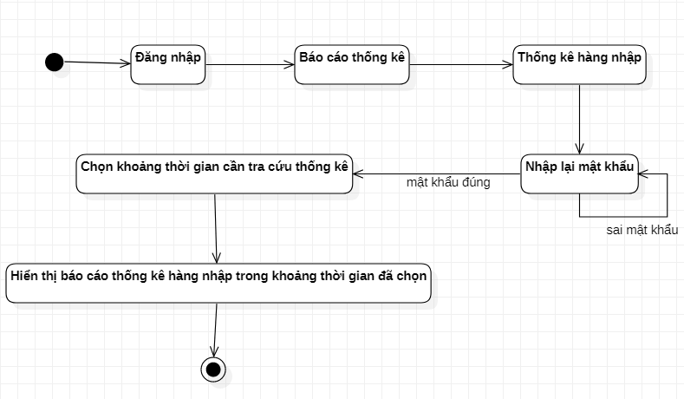

1. **Thống kê doanh thu**

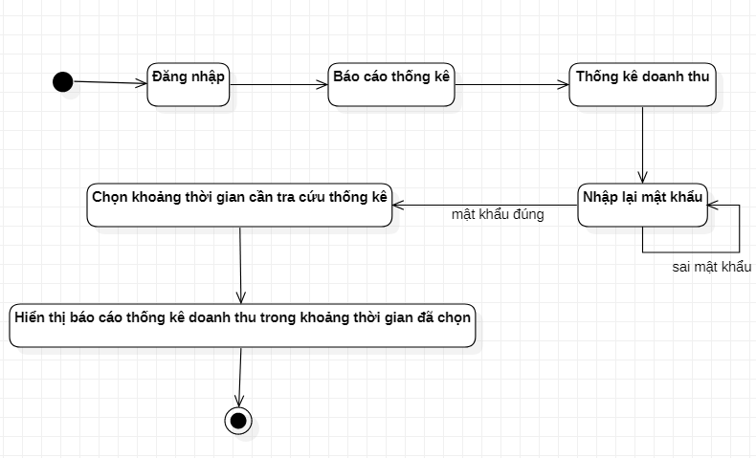

1. **Biểu đồ lớp phân tích**
2. **Đăng ký, đăng nhập**

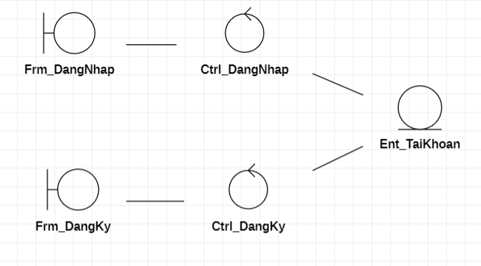

1. **Quản lý sản phẩm**

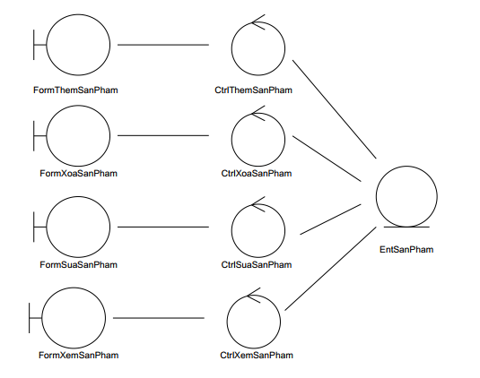

1. **Quản lý đơn hàng**

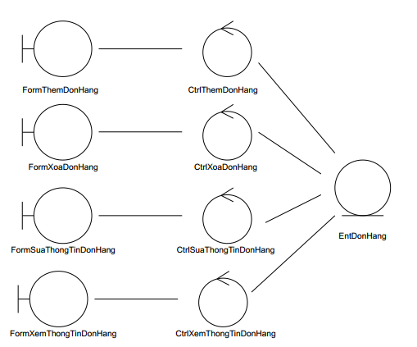

1. **Quản lý khách hàng**

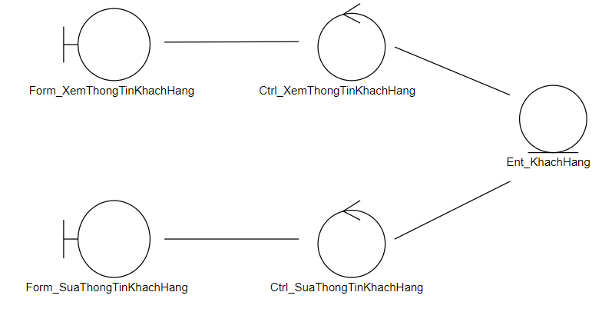

1. **Quản lý nhân viên**

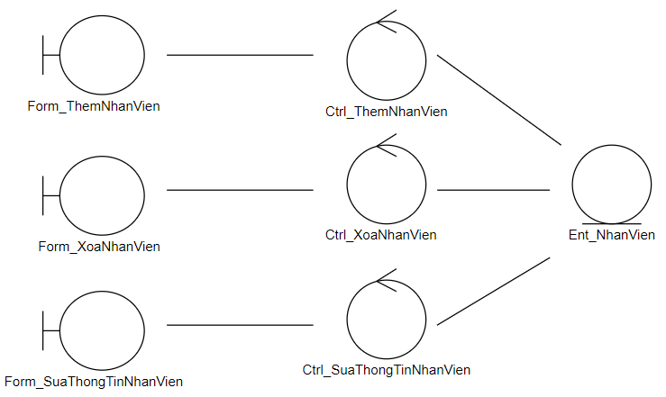

1. **Báo cáo thống kê**

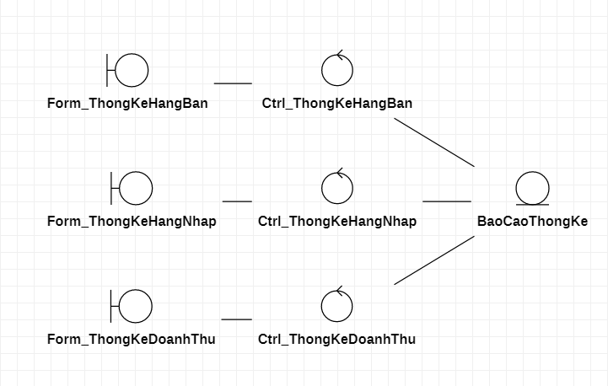

1. **Biểu đồ tuần tự, cộng tác**
2. **UC DangKy & DangNhap**
3. **DangKy**
4. **Biểu đồ tuần tự**

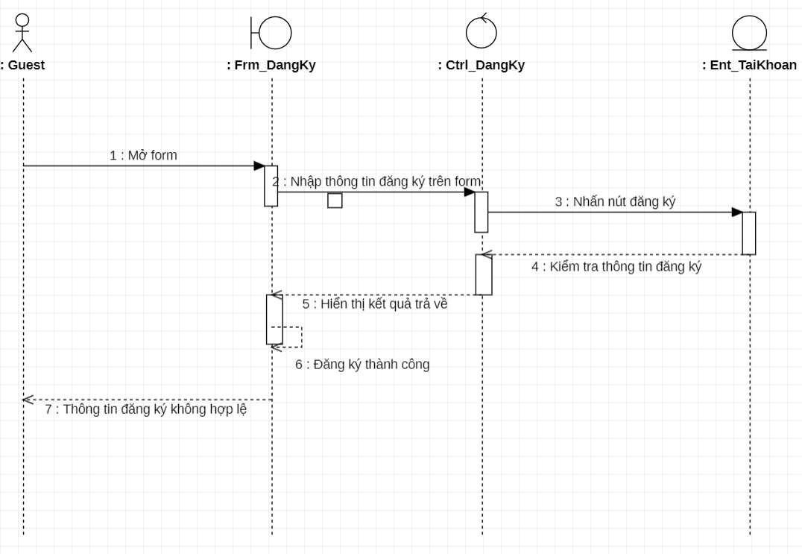

1. **Biểu đồ cộng tác**

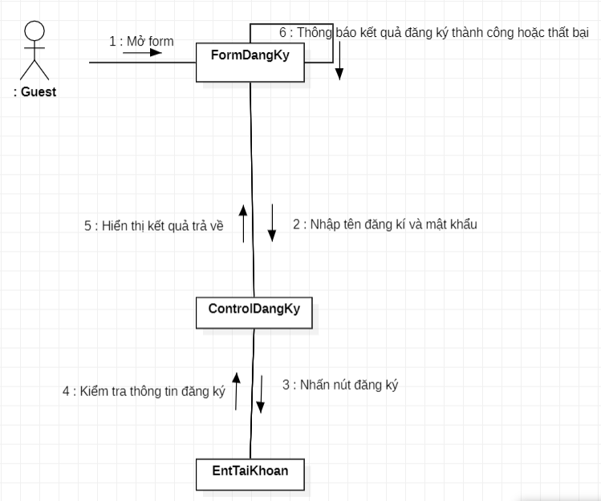

1. **DangNhap**
2. **Biểu đồ tuần tự**

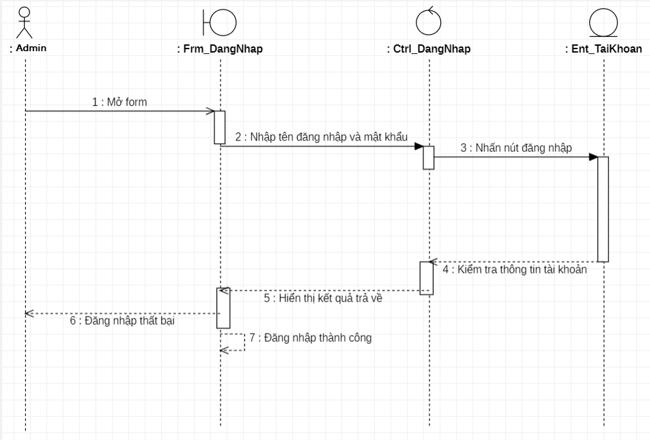

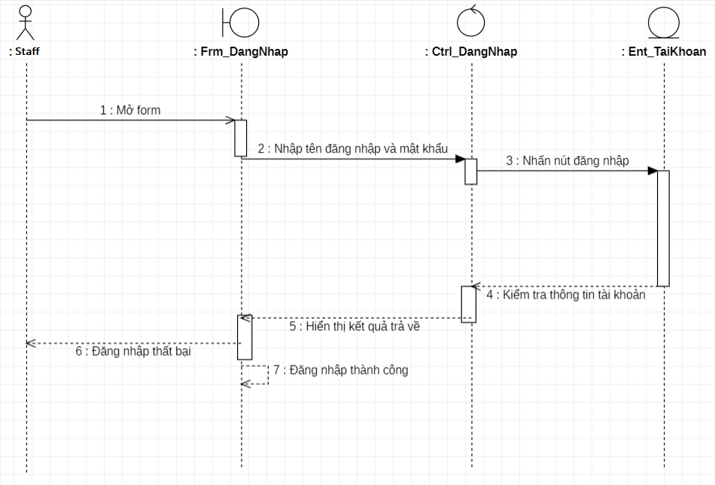

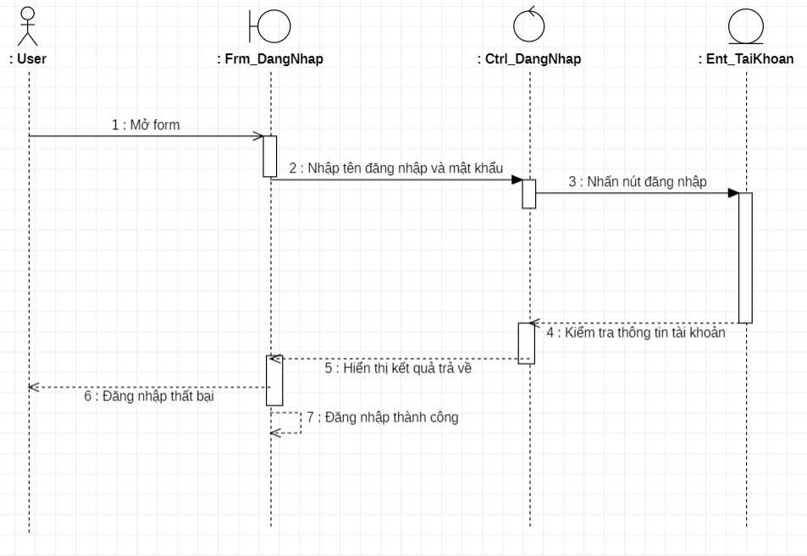

1. **Biểu đồ cộng tác**

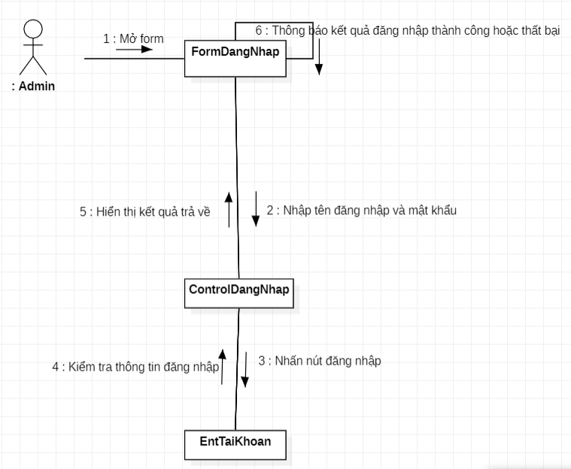

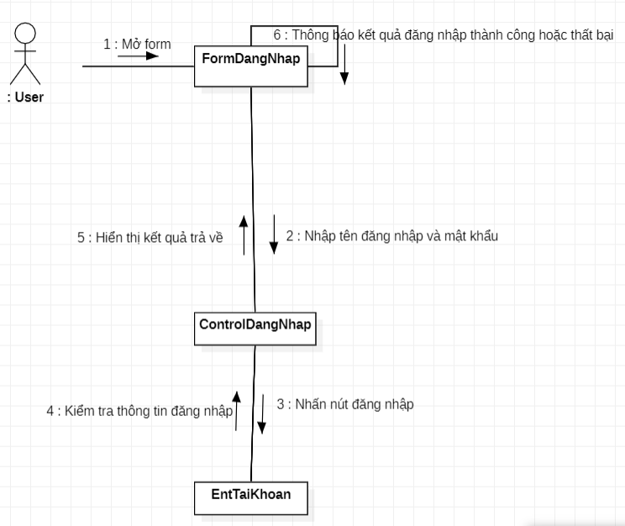

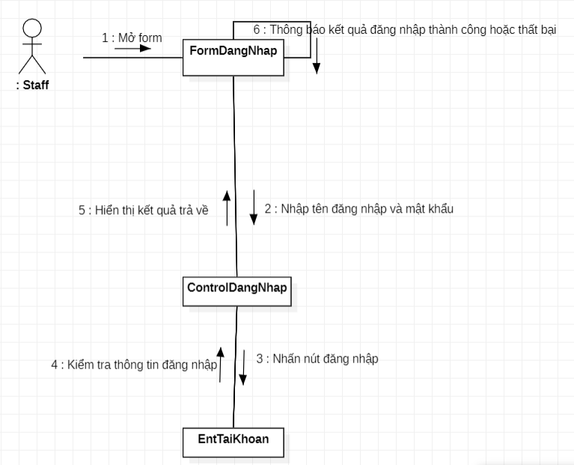

1. **UC QuanLySanPham**
2. **Xem sản phẩm**
3. **Biểu đồ tuần tự**

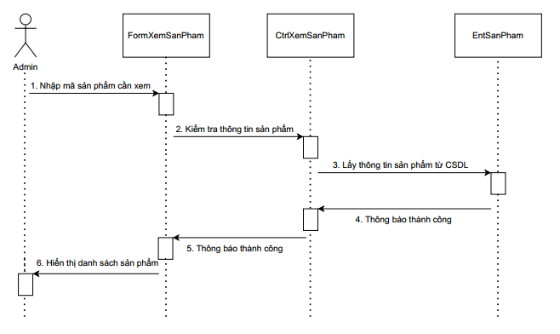

**2.Biểu đồ cộng tác**

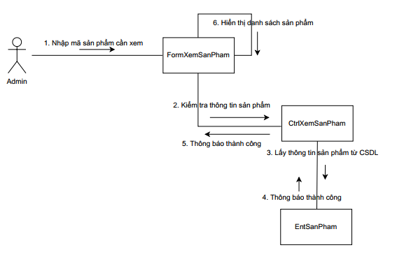

1. **Thêm sản phẩm**
2. **Biểu đồ tuần tự**

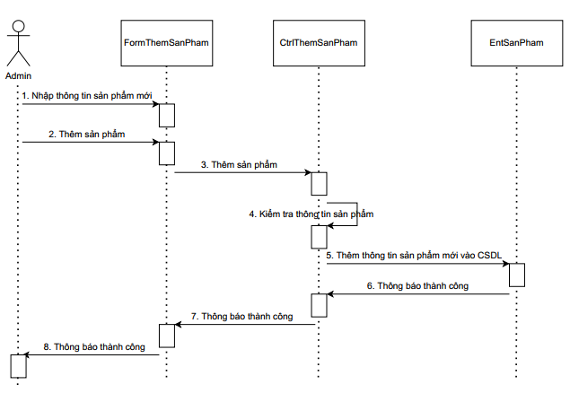

1. **Biểu đồ cộng tác**

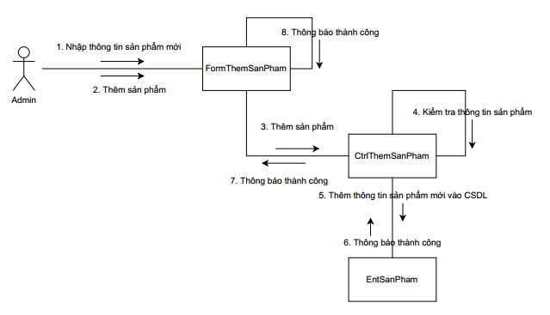

1. **Xóa sản phẩm**
2. **Biểu đồ tuần tự**

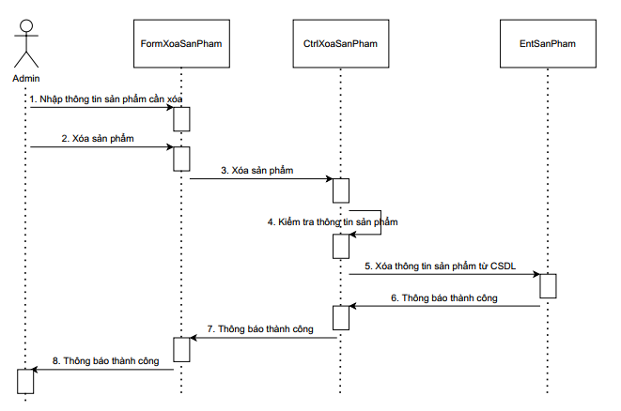

1. **Biểu đồ cộng tác**

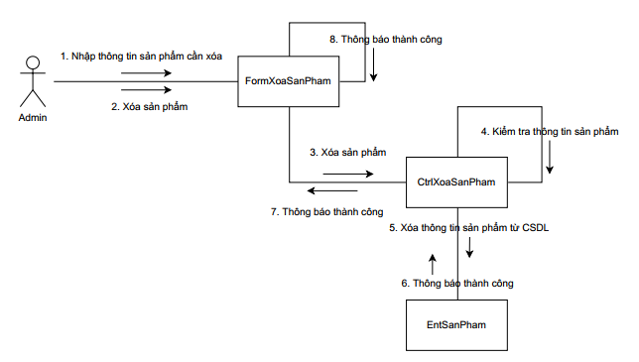

1. **Sửa sản phẩm**
2. **Biểu đồ tuần tự**

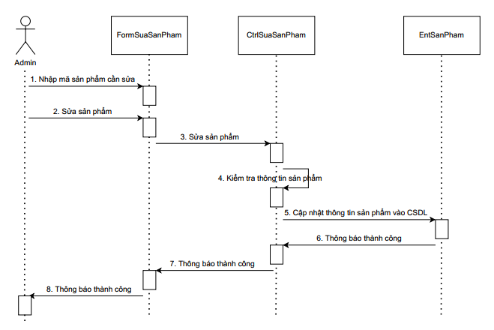

1. **Biểu đồ cộng tác**

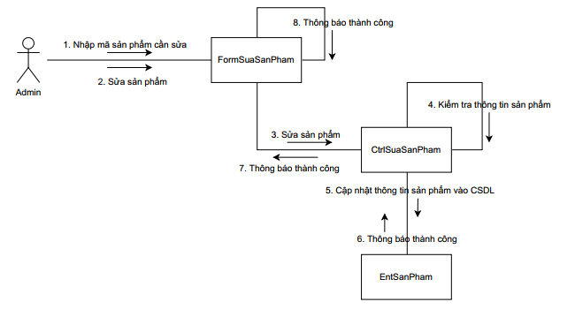

1. **UC QuanLyDonHang**
2. **Thêm đơn hàng**
3. **Biểu đồ tuần tự**

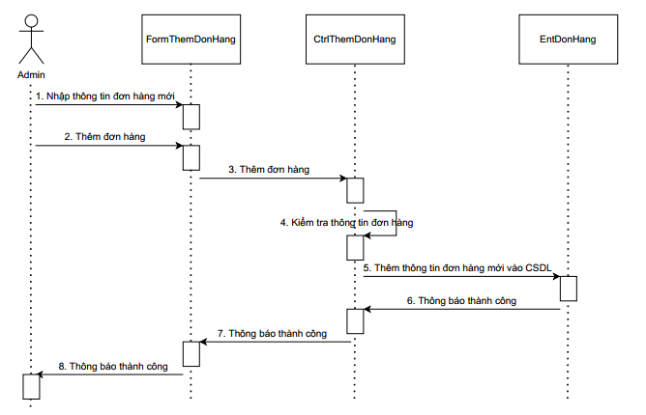

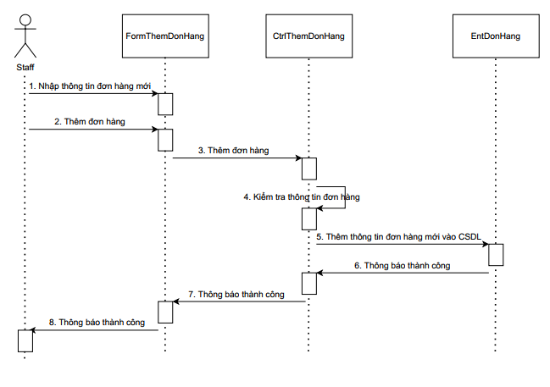

1. **Biểu đồ cộng tác**

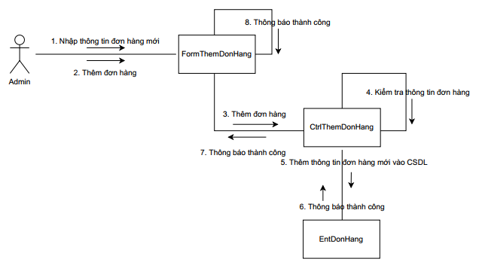

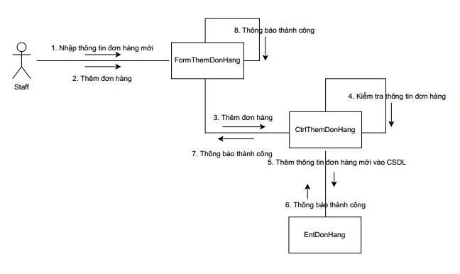

1. **Xóa đơn hàng**
2. **Biểu đồ tuần tự**

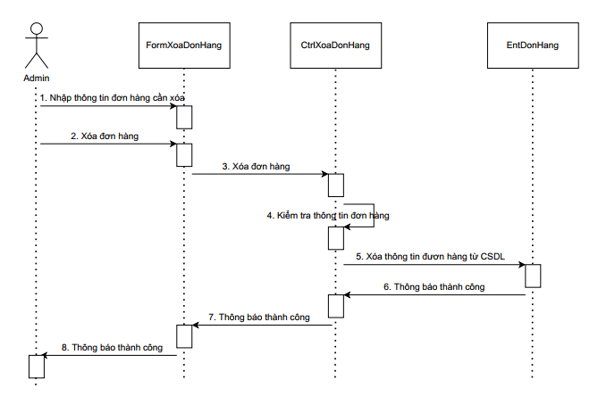

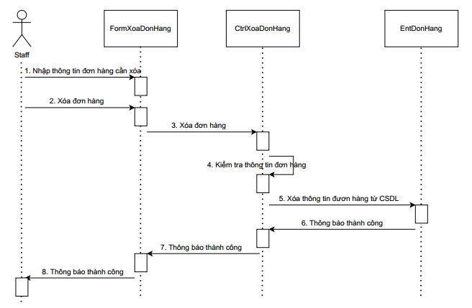

1. **Biểu đồ cộng tác**

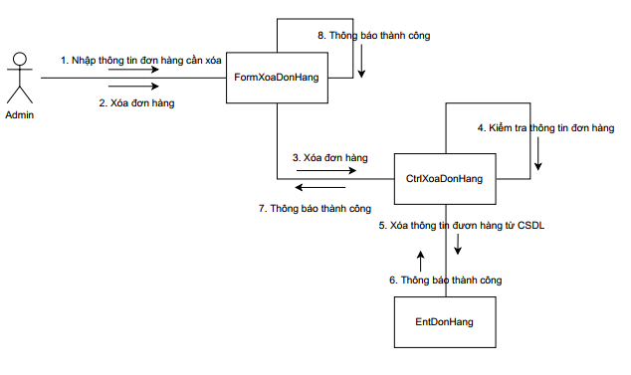

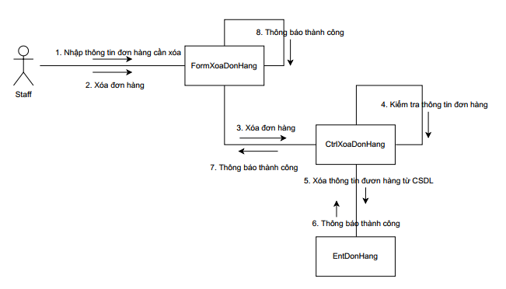

1. **Sửa đơn hàng**
2. **Biểu đồ tuần tự**

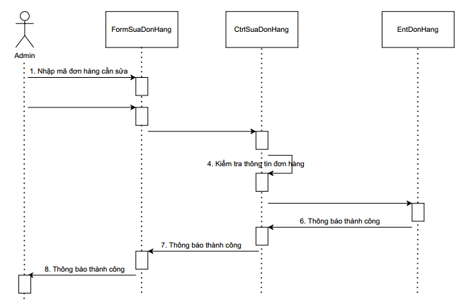

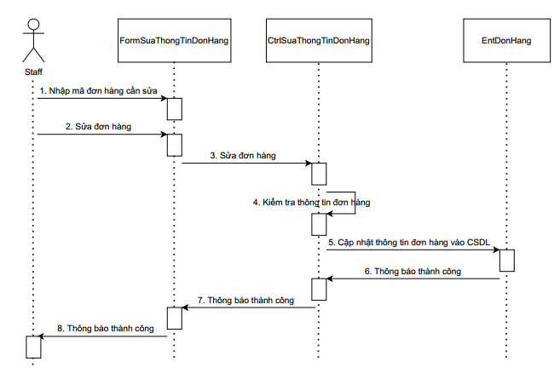

1. **Biểu đồ cộng tác**

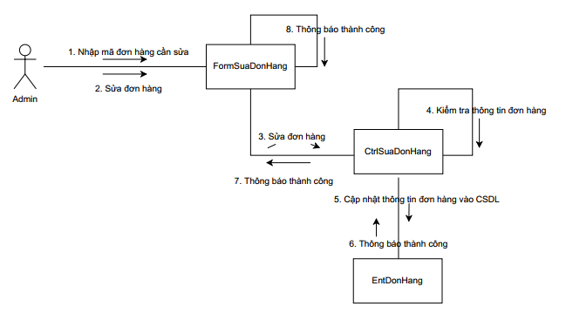

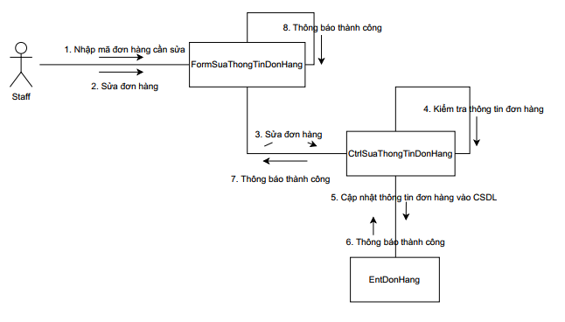

1. **Xem thông tin đơn hàng**
2. **Biểu đồ tuần tự**

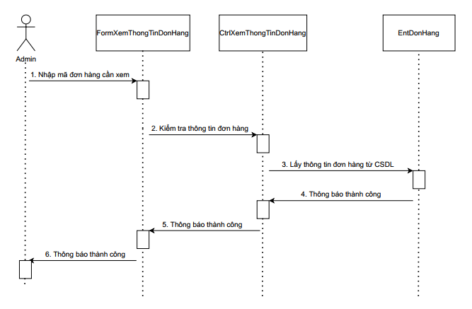

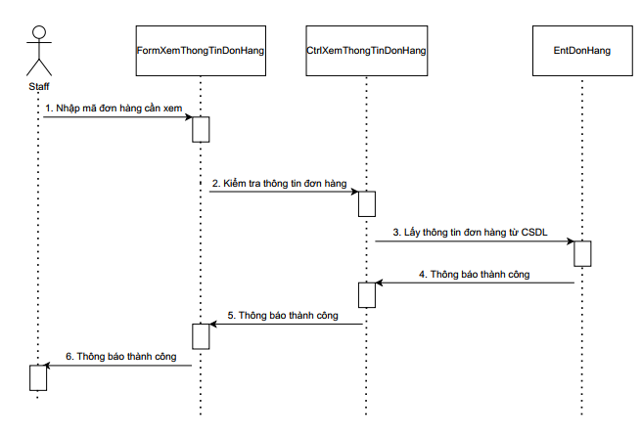

1. **Biểu đồ cộng tác**

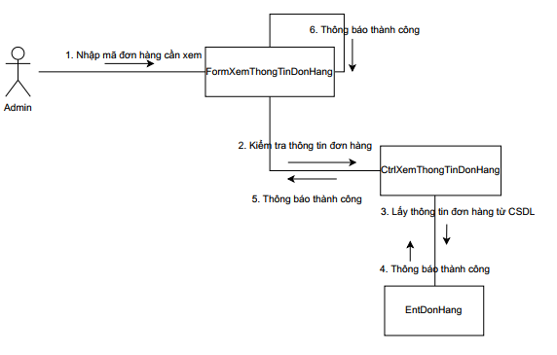

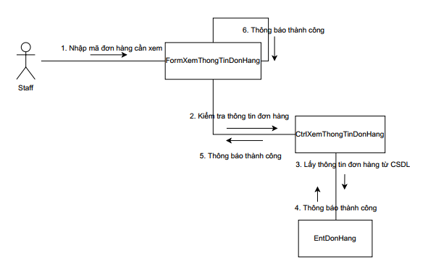

1. **UC QuanLyKhachHang**
2. **Xem thông tin khách hàng**
3. **Biểu đồ tuần tự**

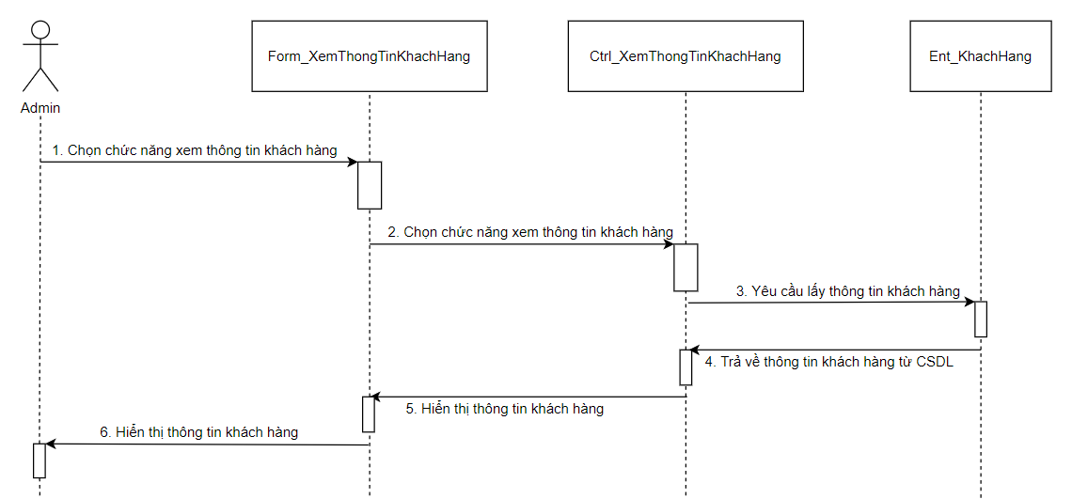

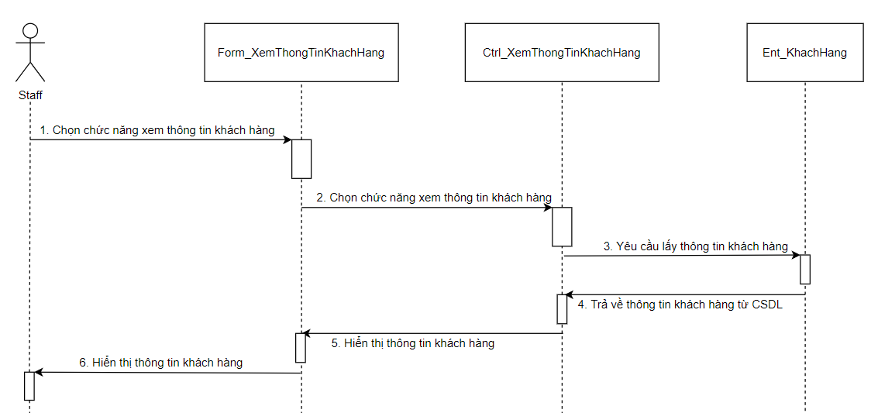

1. **Biểu đồ cộng tác**

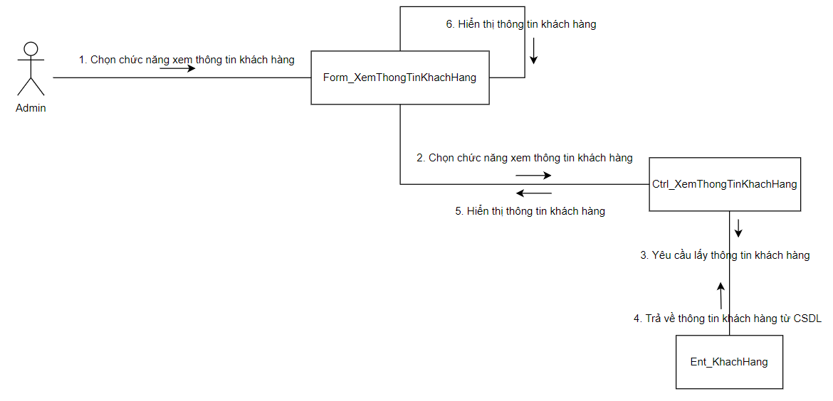

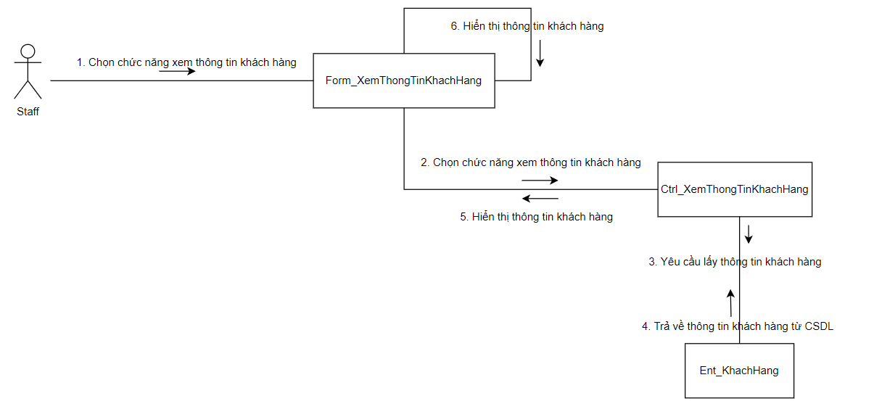

1. **Sửa thông tin khách hàng**
2. **Biểu đồ tuần tự**

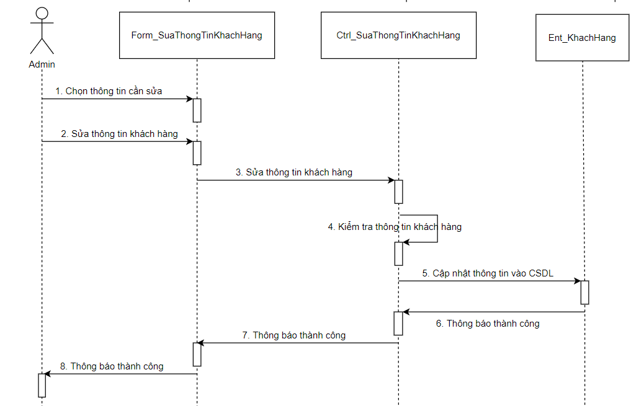

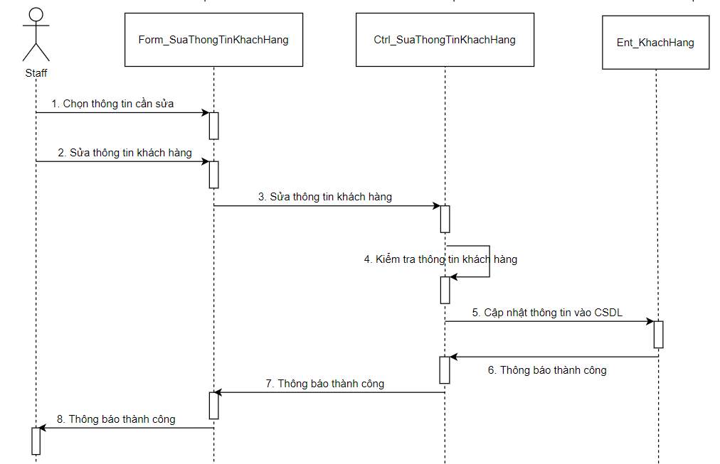

1. **Biểu đồ cộng tác**

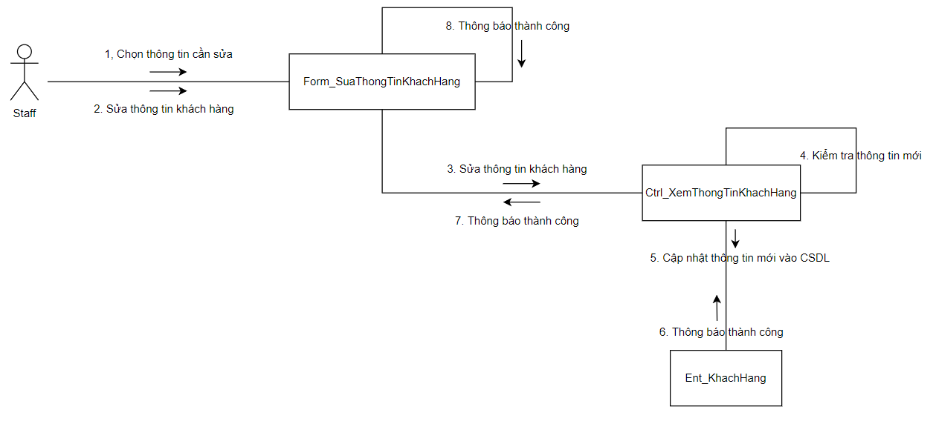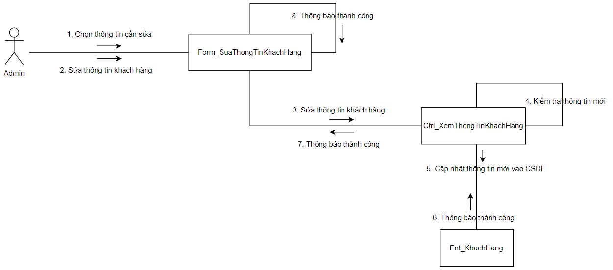

1. **UC QuanLyNhanVien**
2. **Thêm nhân viên**
3. **Biểu đồ tuần tự**

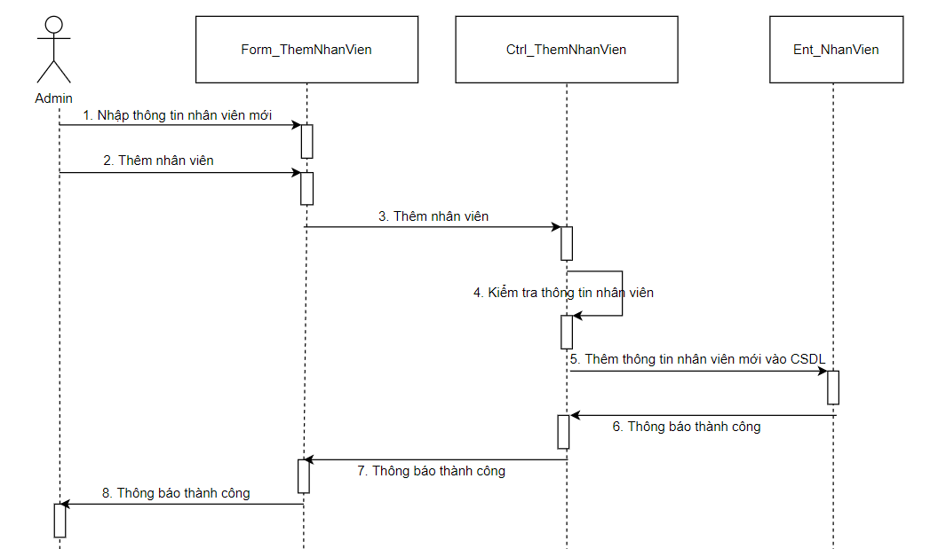

1. **Biểu đồ cộng tác**

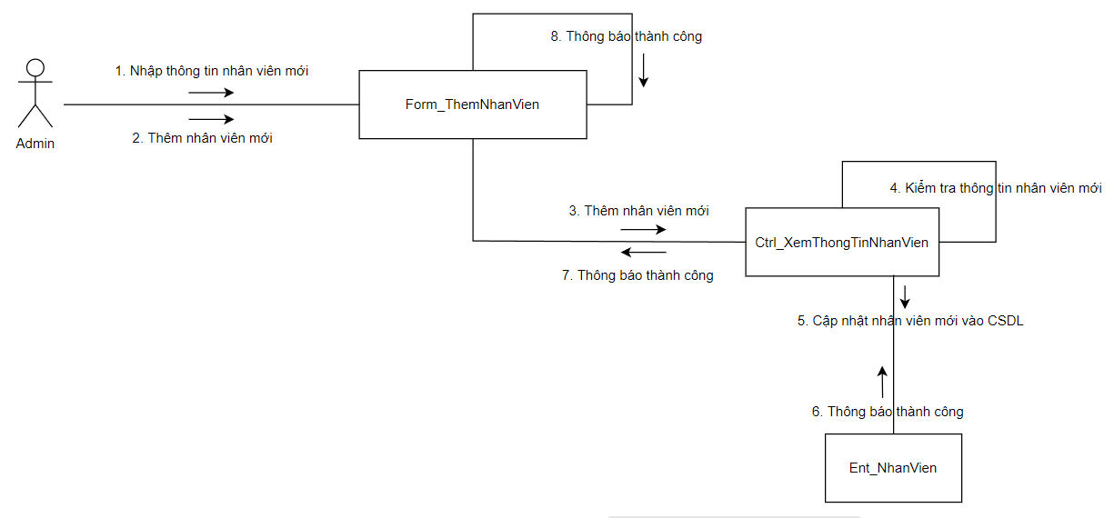

1. **Xóa nhân viên**
2. **Biểu đồ tuần tự**

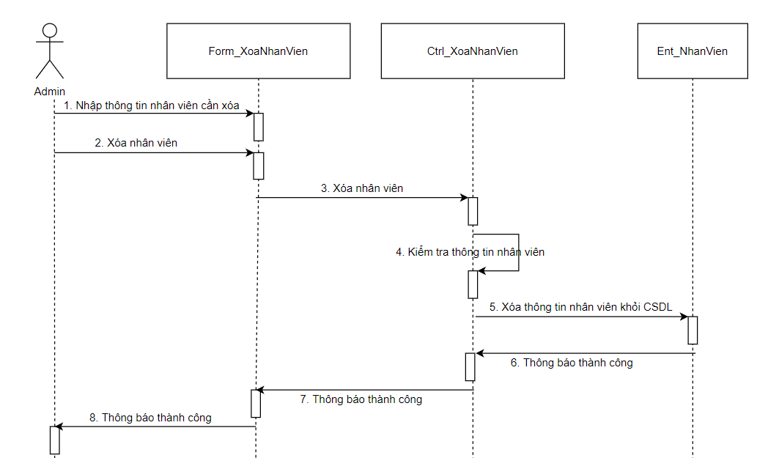

1. **Biểu đồ cộng tác**

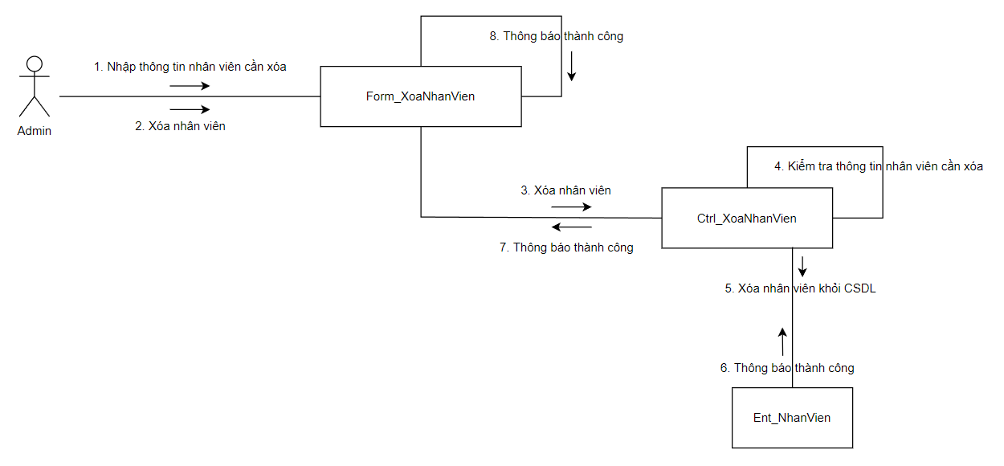

1. **Sửa thông tin nhân viên**
2. **Biểu đồ tuần tự**

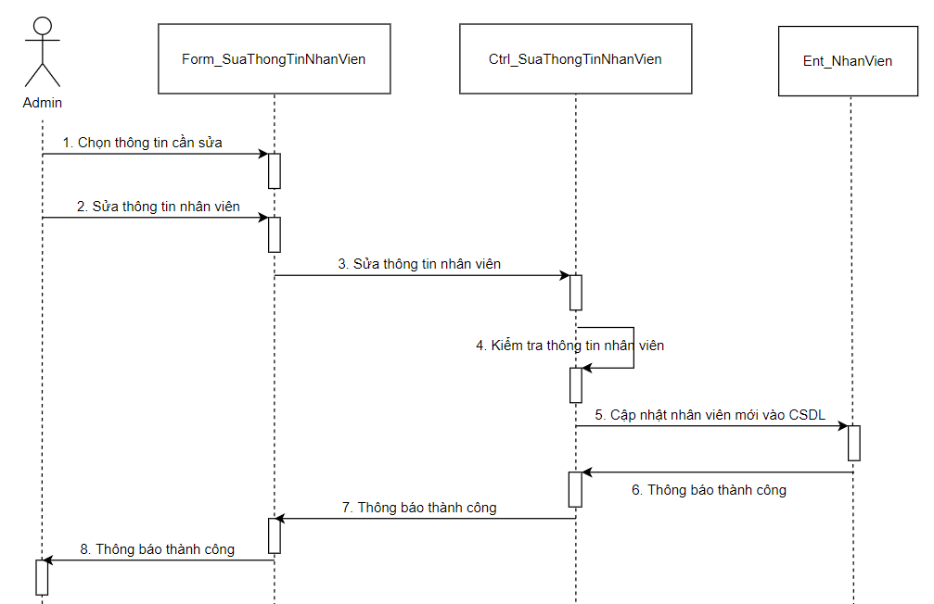

1. **Biểu đồ cộng tác**

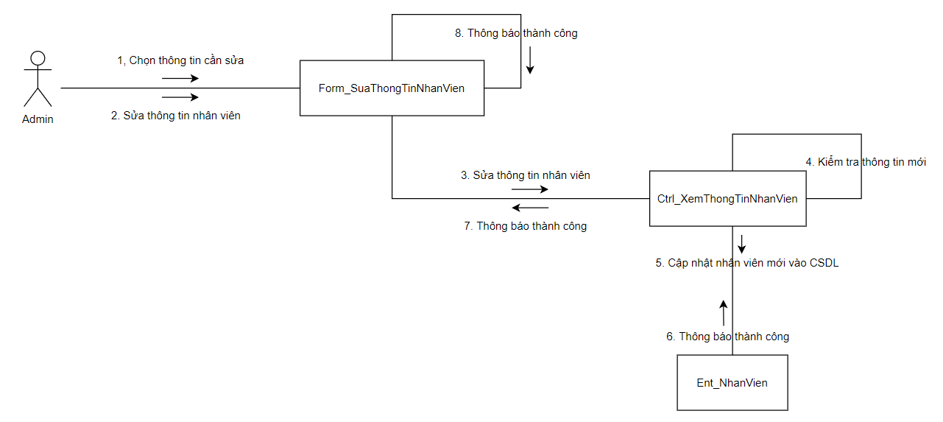

1. **UC BaoCaoThongKe**
2. **Thống kê hàng bán**
3. **Biểu đồ tuần tự**

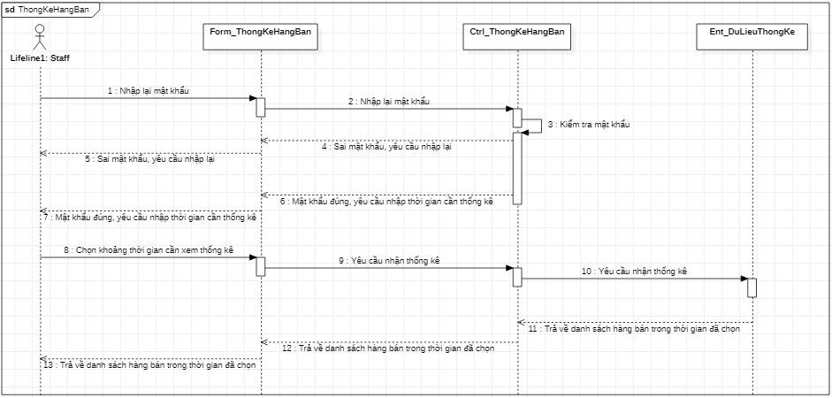

1. **Biểu đồ cộng tác**

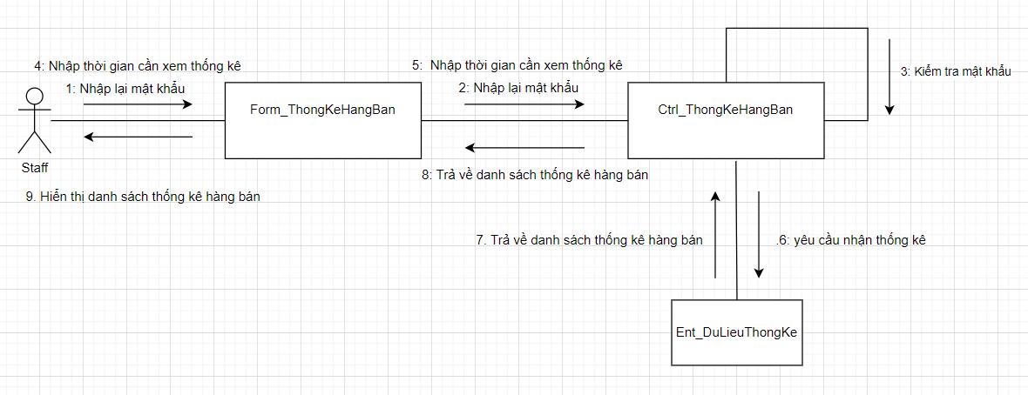

1. **Thống kê hàng nhập**
2. **Biểu đồ tuần tự**

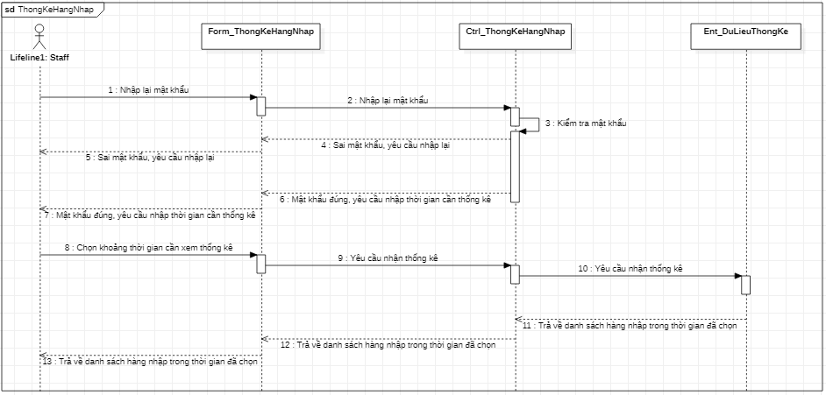

1. **Biểu đồ cộng tác**

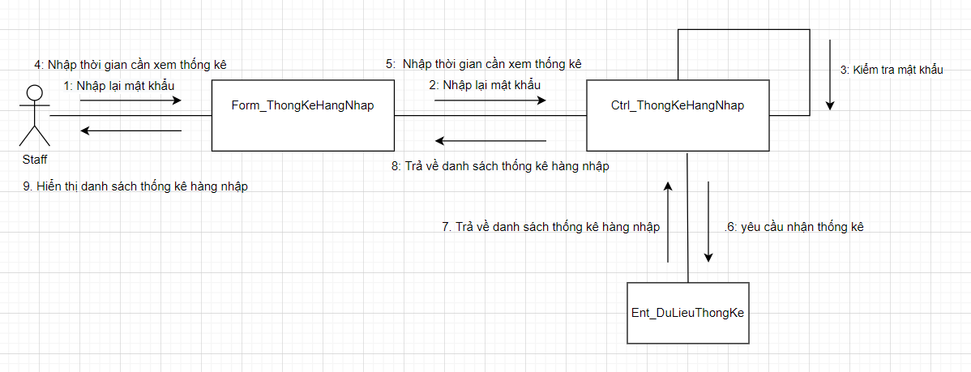

1. **Thống kê doanh thu**
2. **Biểu đồ tuần tự**

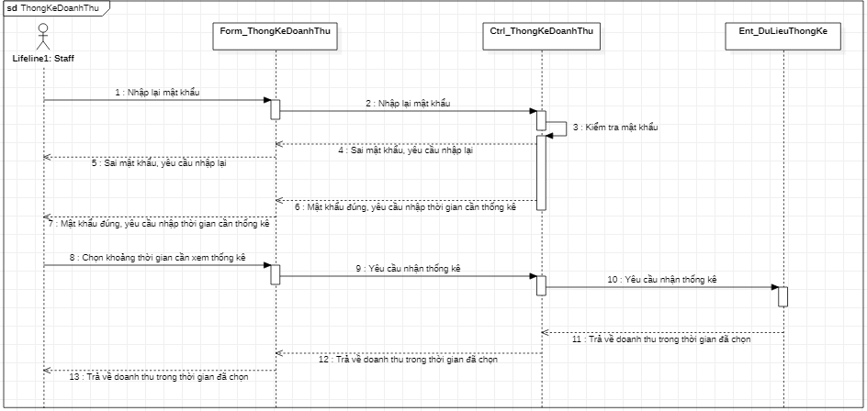

1. **Biểu đồ cộng tác**

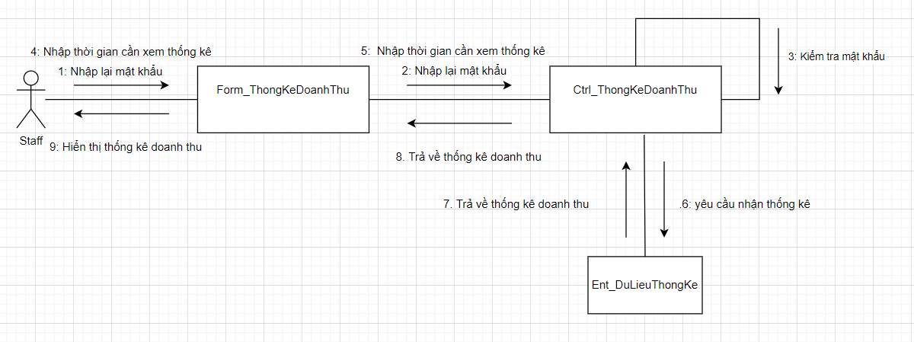

1. **Biểu đồ lớp chi tiết, thực thể**
2. **Đăng ký, đăng nhập**

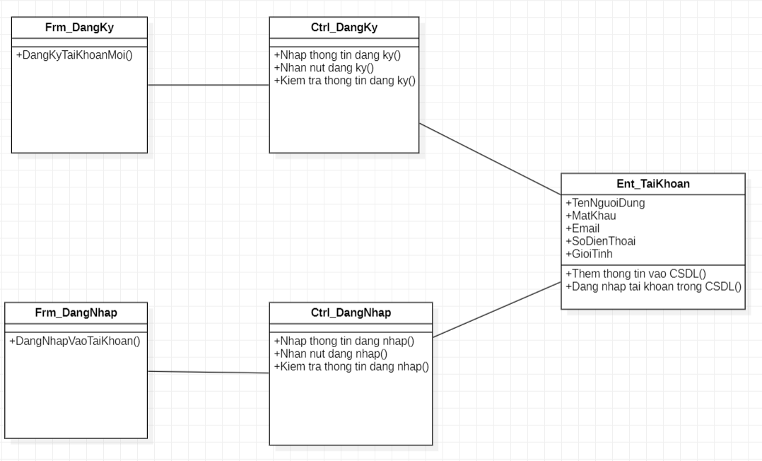

1. **Quản lý nhân viên**

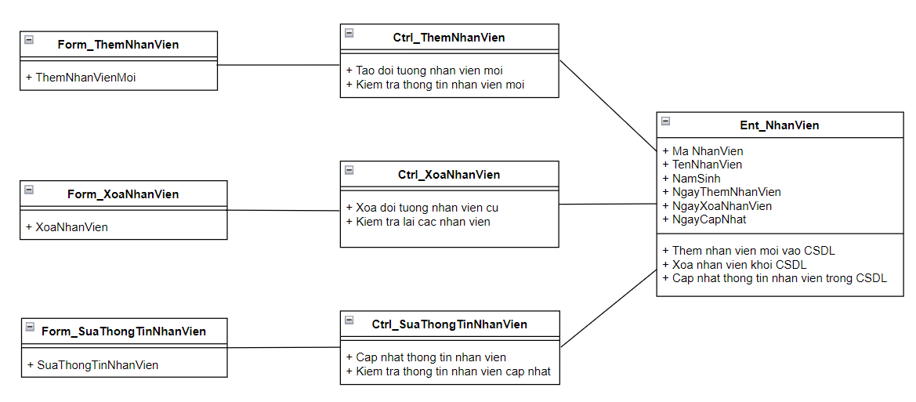

1. **Quản lý khách hàng**

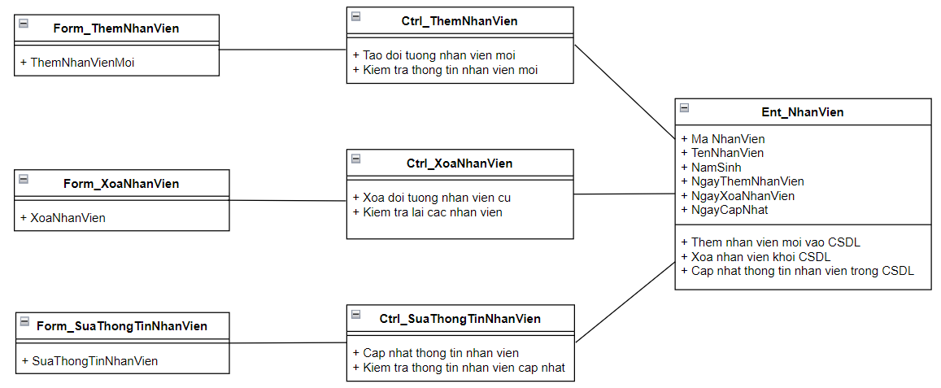

1. **Quản lý sản phẩm**

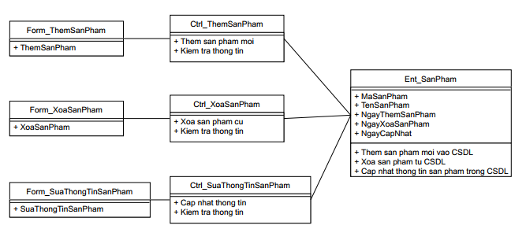

1. **Quản lý đơn hàng**

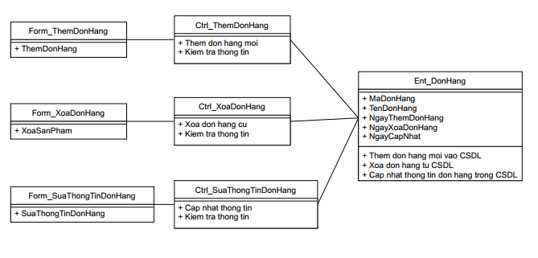

1. **Biểu đồ trạng thái cho đối tượng**
2. **DangKy, DangNhap**
3. **DangKy**

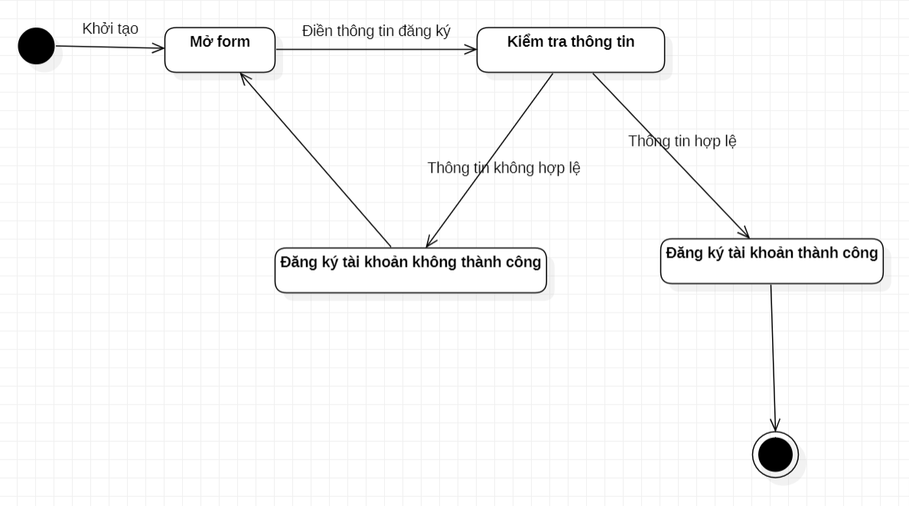

1. **DangNhap**

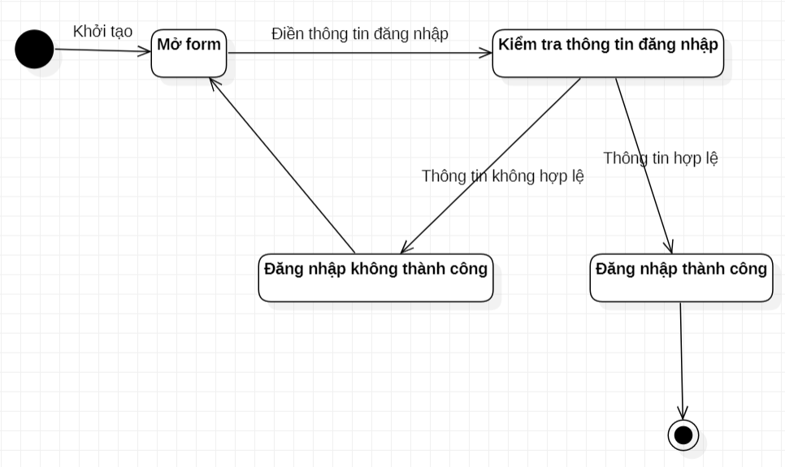

1. **QuanLyKhachHang**
2. **Xem thông tin khách hàng**

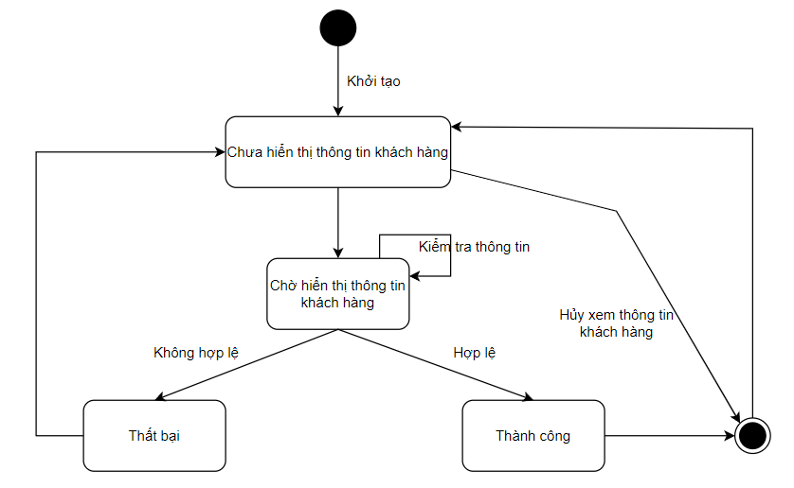

1. **Sửa thông tin khách hàng**

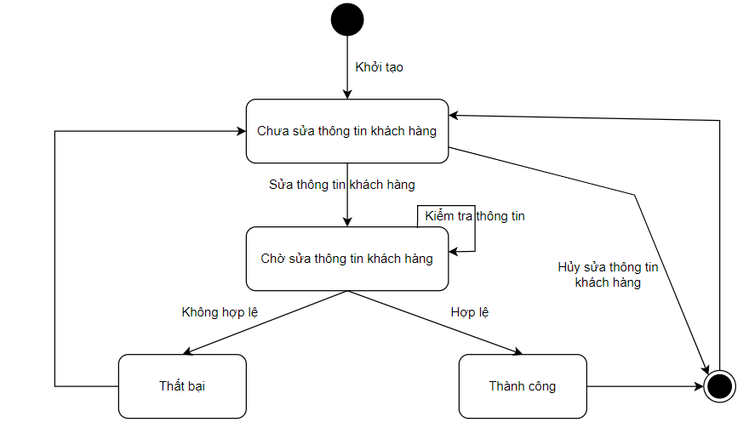

1. **QuanLyNhanVien**
2. **Thêm nhân viên**

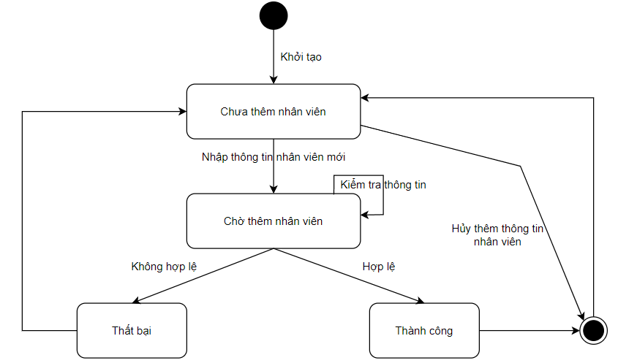

1. **Xóa nhân viên**

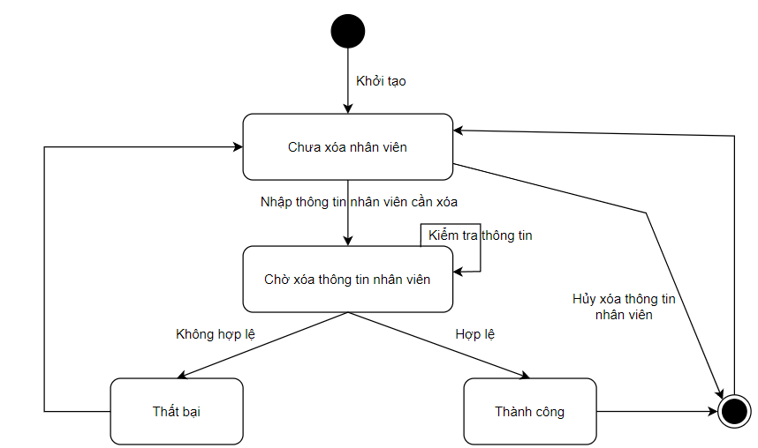

1. **Sửa nhân viên**

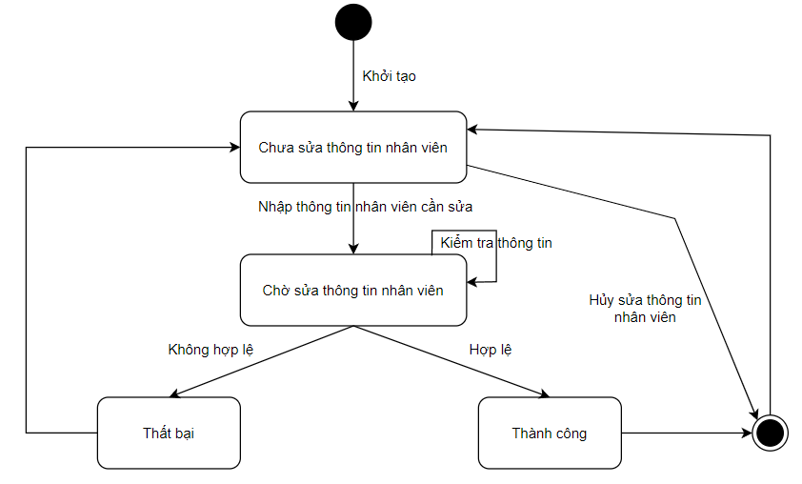

1. **QuanLySanPham**
2. **Thêm sản phẩm**

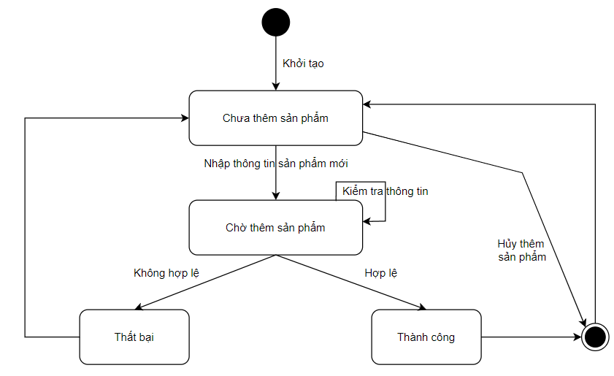

1. **Xóa sản phẩm**

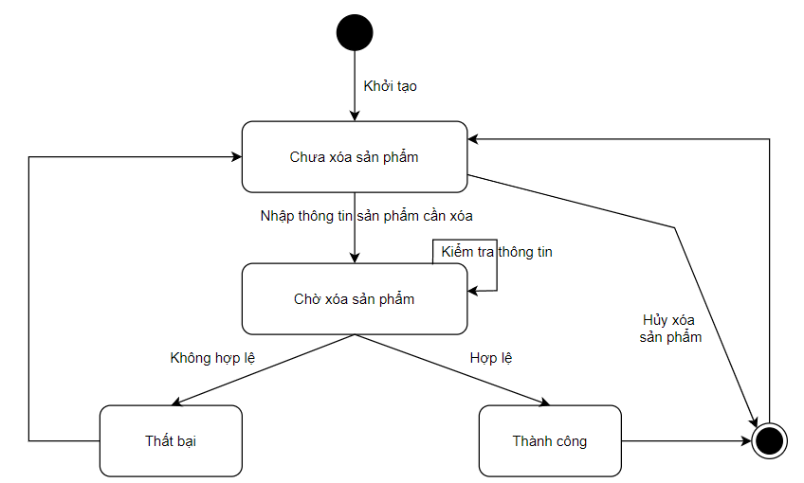

1. **Xem thông tin sản phẩm**

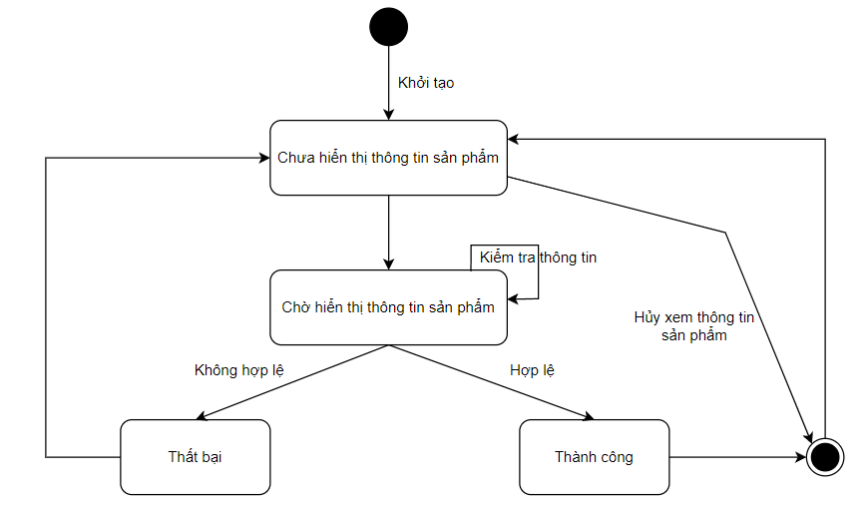

1. **Sửa thông tin sản phẩm**

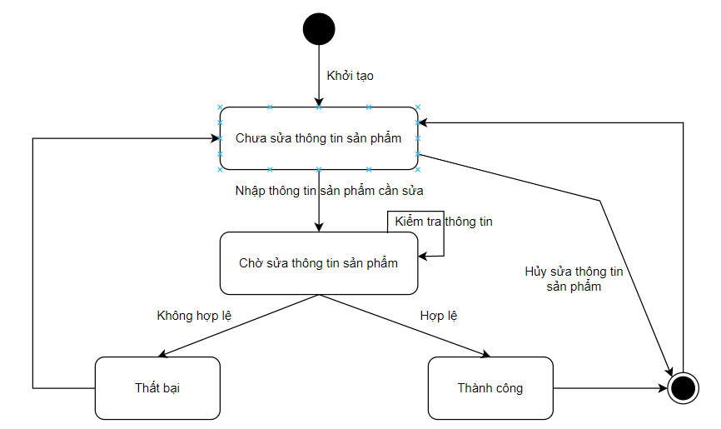

1. **QuanLyDonHang**
2. **Thêm đơn hàng**

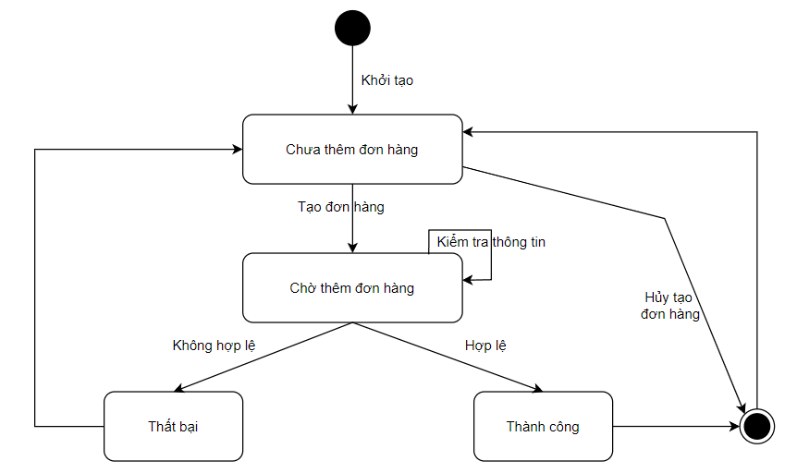

1. **Xóa đơn hàng**

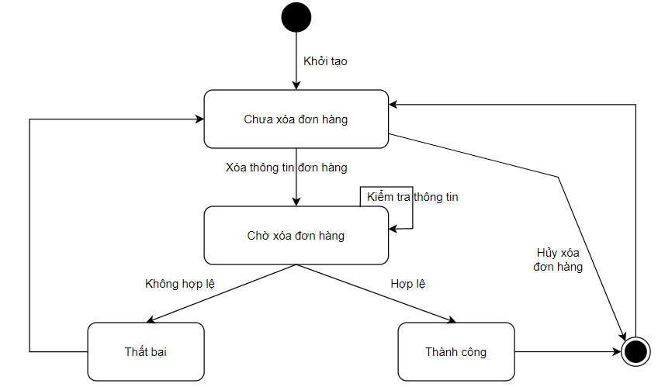

1. **Sửa thông tin đơn hàng**

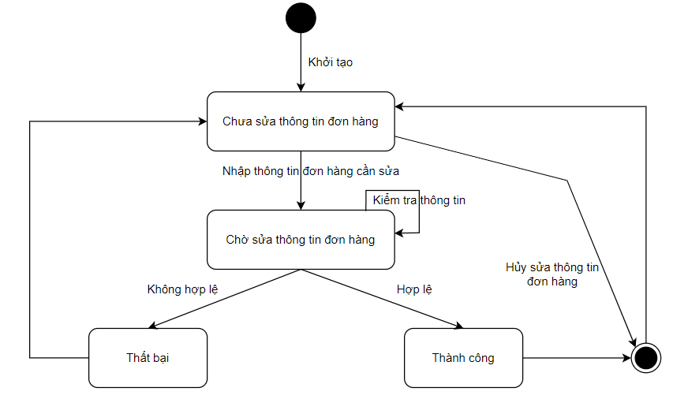

1. **Xem thông tin đơn hàng**

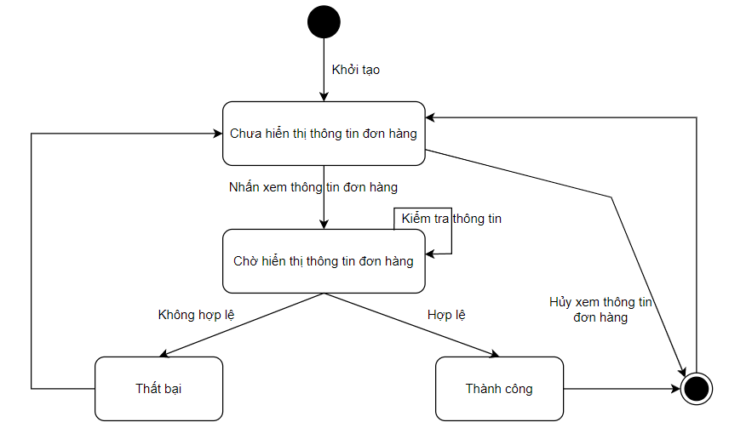

1. **BaoCaoThongKe**
2. **Thống kê hàng bán**

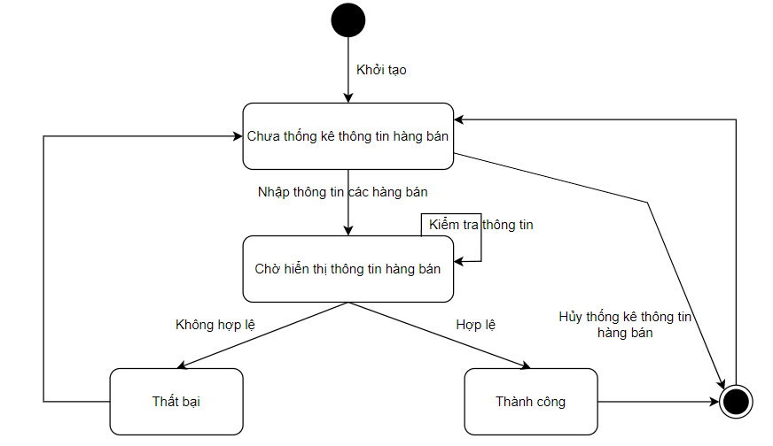

1. **Thống kê hàng nhập**

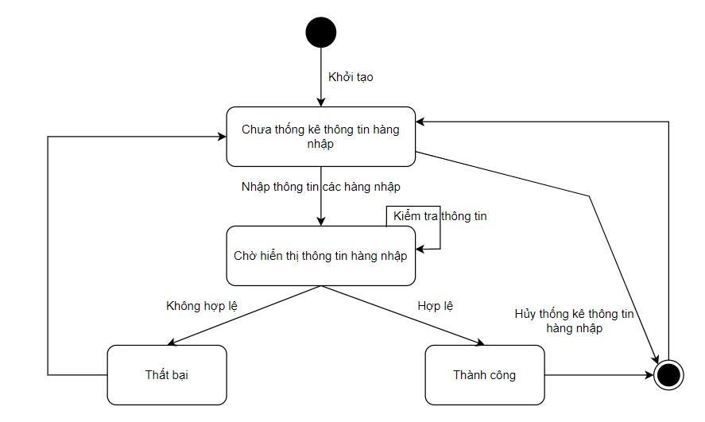

1. **Thống kê doanh thu**

